ФЕДЕРАЛЬНОЕ АГЕНТСТВО СВЯЗИ

Федеральное государственное бюджетное образовательное учреждение

высшего образования

«Поволжский государственный университет телекоммуникаций и информатики»

КОЛЛЕДЖ СВЯЗИ

УТВЕРЖДАЮ
Директор КС ПГУТИ
_____________Андреев Р.В.
«____»_________________2017г.

СБОРНИК
практических занятий
по дисциплине
ОСНОВЫ ПРОГРАММИРОВАНИЯ

для специальностей: 09.02.03 – Программирование в компьютерных системах

Номера занятий: № 1 – 21
Сборник рассчитан на 42 часа

Составлен преподавателем Игнатов А.С.

Рассмотрен на заседании П(Ц)К
«Информационных систем и технологий»
Протокол № __ от __________г.
Председатель П(Ц)К________Шомас Е.А.

Самара
2017 г
Перечень компетенций

Общие компетенции
ОК 1. | Понимать сущность и социальную значимость своей будущей профессии, проявлять к ней устойчивый интерес;
ОК 2. | Организовывать собственную деятельность, выбирать типовые методы и способы выполнения профессиональных задач, оценивать их эффективность и качество;
ОК 3. | Принимать решения в стандартных и нестандартных ситуациях и нести за них ответственность;
ОК 4. | Осуществлять поиск и использование информации, необходимой для эффективного выполнения профессиональных задач, профессионального и личностного развития;
ОК 5. | Использовать информационно – коммуникационные технологии в профессиональной деятельности;
ОК 6. | Работать в коллективе и в команде, эффективно общаться с коллегами, руководством, потребителями;
ОК 7. | Брать на себя ответственность за работу членов команды (подчиненных), за результат выполнения заданий;
ОК 8. | Самостоятельно определять задачи профессионального и личностного развития, заниматься самообразованием, осознанно планировать повышение квалификации;
ОК 9. | Ориентироваться в условиях частой смены технологий в профессиональной деятельности.
Профессиональные компетенции
ПК 1.1 | Выполнять разработку спецификаций отдельных компонент;
ПК 1.2. | Осуществлять разработку кода программного продукта на основе готовыхспецификаций на уровне модуля;
ПК 1.3. | Выполнять отладку программных модулей с использованием специализированных программных средств;
ПК 1.4. | Выполнять тестирование программных модулей;
ПК 1.5. | Осуществлять оптимизацию программного кода модуля;
ПК 3.1. | Анализировать проектную и техническую документацию на уровне взаимодействия компонент программного обеспечения;

ПРАКТИЧЕСКОЕ ЗАНЯТИЕ № 1

HАИМЕНОВАНИЕ: Составление простейших программ на языке Pascal
1.ЦЕЛЬ РАБОТЫ: Научится сотавлять простейшие задачи на языке Pascal.
Сформировать компетенцию ОК 2; овладеть знаниями и умениями для освоения ПК 1.1.

2.ПОДГОТОВКА К ЗАНЯТИЮ:
2.1. Изучить предложенную литературу.
2.2. Подготовить бланк отчёта.

3.ЛИТЕРАТУРА:
3.1 Игнатов А.С. Основы программирования. Учебное пособие, КС ПГУТИ, 2017
3.2 Белов В.В., Чистякова В.И. Программирование в Delphi: процедурное, объектно-ориентированное, визуальное. Учебное пособие. – М.: Горячая линия – Телеком, 2014

4. ПЕРЕЧЕНЬ ОБОРУДОВАНИЯ И ПРОГРАММНОГО ОБЕСПЕЧЕНИЯ:
4.1. Персональный IBM PC.

5.ЗАДАНИЕ:
5.1 Составить программу для вычисления высот треугольника со сторонами а, b, c
по формулам:
где p=(a+b+c)/2.
5.2 Составьте программу вычисления площади прямоугольника по введенным в диалоге двум сторонам. Запишите текст программы на диск под именем okr.pas, откомпилируйте и проверьте ее действие.
5.3 Составьте программу вычисления величины силы тока на участке электрической цепи сопротивлением R Ом при напряжении U В.
5.4 Составьте программу вычисления напряжения на каждом из последовательно соединенных участков электрической цепи сопротивлением R1, R2, R3 Ом, если сила тока при напряжении U В составляет I А.
5.5 Напишите программу, которая вводит значения трех переменных: А, В, С типа Real и выводит их сумму. Ввод каждого значения произвести с отдельной строки. Результат также помещается на отдельную строку. При составлении программы обеспечьте приглашение к вводу данных.
5.6 Составьте программу, которая выводит на экран компьютера заставку, аналогичную следующей:
*****************************
* Программа
*
* вычисления суммы чисел
*
* Автор: Петров В. И
*
******************************
5.7 Напишите программу, которая вводит значения четырех переменных А, В, С, D типа integer и выводит их сумму. Ввод пары значений А и В произвести на одной строке, С и D — на другой. Результат вывести на отдельную строку, и курсор оставить на той же строке.

6. ПОРЯДОК ВЫПОЛНЕНИЯ РАБОТЫ:
6.1 По предложенной литературе изучить необходимый материал;
6.2 Выполнить задания практического занятия и записать листинг программы;
6.3 Дать ответы на контрольные вопросы;

7. СОДЕРЖАНИЕ ОТЧЕТА:
7.1 Наименование и цель работы
7.2 Код программы
7.3 Записать результат (листинг) выполненых заданий.
7.4 Ответы на контрольные вопросы
7.5 Вывод о проделанной работе

8. КОНТРОЛЬНЫЕ ВОПРОСЫ:
8.1 Какие процедуры служат в Паскале для выполнения операций ввода-вывода?
8.2 Напишите оператор ввода переменной К с клавиатуры.
8.3 Для каких целей служит оператор присваивания.
8.4 Чем отличаются операторы ввода Read и Readln?
8.5 Для каких целей служит оператор Write.
8.6 Чем отличаются операторы вывода Write и Writeln?
8.7 Для чего в процедурах вывода определяется ширина поля вывода?
8.8 Какие обозначения используются в форматах вывода?

ПРИЛОЖЕНИЕ:
Пример простейшей программы
Пример простейшей программы и выполняемые действия представлены в таблицах 1. и 2.
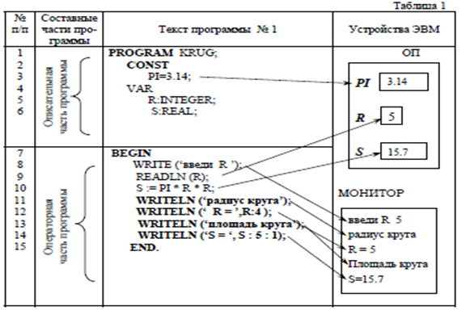
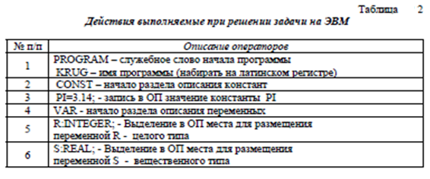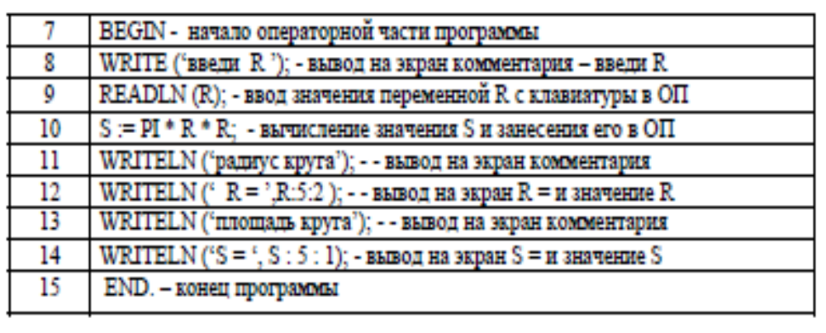
Операторы ввода-вывода
1. Оператор присваивания
‘S’ – имя переменной, ‘:=’ - знак присваивания, ‘A+B’ – выражение. После выполнения такой строки в памяти ЭВМ будет записано значение или вычисленное выражение указанное после знака присваивания.

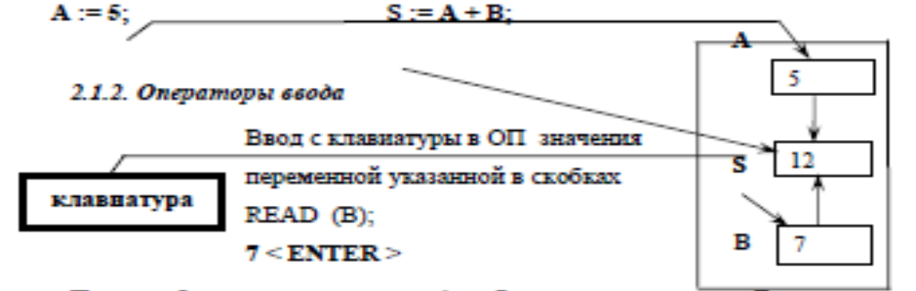
После набора на клавиатуре цифры 7 и нажатия клавиши Enter, значение переменной указанной в скобках будет занесено в ОП (более одного значения вводится через пробел или после каждого операнда нажимают клавишу Enter).
2. Оператор вывода
Пусть в ОП будут записаны значения переменных в ячейках:
S : = 12; - целое число
K: = 35.64758; - вещественное число
Вывод из ОП на экран сообщения и (или) значение переменной.
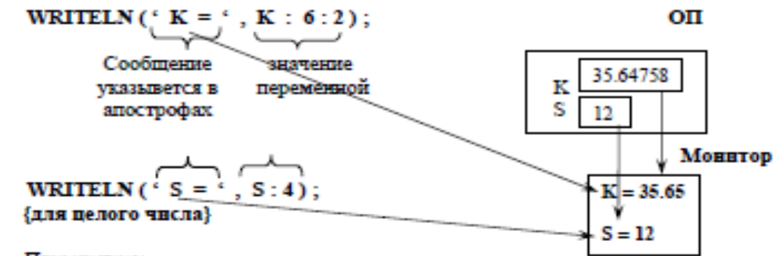
Примечание:
После выполнения операторов Read или Write указатель остается на месте вывода (ввода) данных, а после выполнения операторов Readln или Writeln указатель перемещается на новую строку.
Пример: что будет выведено на экран после выполнения фрагмента программы?
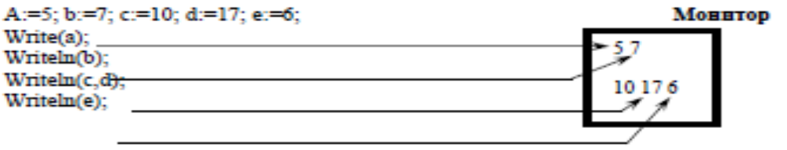
Форматированный вывод
Для целого числа после имени переменной через двоеточие указывается количество позиций отводимых для вывода числа, например: WRITE ( ‘S = ‘,S : 4 ).
Для вещественного числа после имени переменной через двоеточие указывается количество позиций отводимых для вывода числа, вторая цифра указывает на количество позиций после запятой, например: WRITE (‘ K = ‘ , K : 6 : 2 ) ;
ПРАКТИЧЕСКОЕ ЗАНЯТИЕ № 2

HАИМЕНОВАНИЕ: Составление программ с применением условных операторов
1.ЦЕЛЬ РАБОТЫ: Написать программу в среде разработки Pascal c применением условных операторов. Сформировать компетенцию ОК 3; овладеть знаниями и умениями для освоения ПК 1.1.

2.ПОДГОТОВКА К РАБОТЕ:
2.1. Изучить предложенную литературу.
2.2. Подготовить бланк отчёта.

3.ЛИТЕРАТУРА:
3.1 Игнатов А.С. Основы программирования. Учебное пособие, КС ПГУТИ, 2017
3.2 Белов В.В., Чистякова В.И. Программирование в Delphi: процедурное, объектно-ориентированное, визуальное. Учебное пособие. – М.: Горячая линия – Телеком, 2014
Шестаков А.П. Основы программирования. – М.: Издательский центр «Академия», 2008

4. ПЕРЕЧЕНЬ ОБОРУДОВАНИЯ И ПРОГРАММНОГО ОБЕСПЕЧЕНИЯ:
4.1. Персональный IBM PC.

5. ЗАДАНИЕ:
5.1 Составьте программу, реализующую эпизод применения компьютера в книжном магазине. Компьютер запрашивает стоимость книг, сумму денег, внесенную покупателем; если сдачи не требуется, печатает на экране "спасибо"; если денег внесено больше, то печатает "возьмите сдачу" и указывает сумму сдачи; если денег недостаточно, то печатает об этом сообщение и указывает размер недостающей суммы.
5.2 В ЭВМ поступают результаты соревнований по плаванию для трех спортсменов. Составьте программу, которая выбирает лучший результат и выводит его на экран с сообщением, что это результат победителя заплыва.
5.3 Ввести два числа. Меньшее заменить полусуммой, а большее – удвоенным произведением.
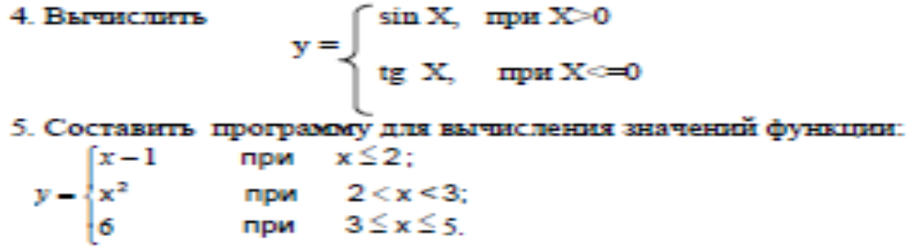

6. ПОРЯДОК ВЫПОЛНЕНИЯ РАБОТЫ:
6.1 По предложенной литературе изучить необходимый материал;
6.2 Выполнить задания практического занятия и записать листинг программы;
6.3 Дать ответы на контрольные вопросы;

7. СОДЕРЖАНИЕ ОТЧЕТА:
7.1 Наименование и цель работы
7.2 Код программы
7.3 Записать результат (листинг) выполненых заданий.
7.4 Ответы на контрольные вопросы
7.5 Вывод о проделанной работе

8. КОНТРОЛЬНЫЕ ВОПРОСЫ:
8.1 Что представляет собой составной оператор? Как ограничиваются операторы,
объединенные в составной оператор?
8.2 Назначение, формы записи и порядок выполнения оператора условия if.
8.3 Особенности использования вложенных условных операторов.
8.4 Каковы отличия оператора выбора case от оператора условия if?
ПРИЛОЖЕНИЕ:
Программирование разветвляющихся процессов
Условный оператор IF используется для изменения естественного порядка выполнения операторов программы. Если условие истина, то выполняется первая ветвь, иначе – вторая. Таким образом, условный оператор – это средство ветвления вычислительного процесса.
Составной оператор IF имеет 2 формы: полное ветвление и сокращенное.
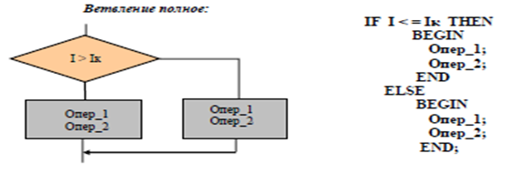
Примечание:
1. В операторе IF перед ELSE точка с запятой не ставится.
2. Условный оператор управляет только одним оператором поэтому, если после ключевых слов Then и Else требуется произвести более одного действия, то необходимо использовать операторные скобки Begin End.
3. Внутри операторных скобок после каждого оператора точка с запятой ставится.
Пример выполнения задачи на полное ветвление
Задача №1. Вычислить корни квадратного уравнения общего вида ax2 + bx + c= 0 в области действительных чисел.
Программа имеет вид :
(* ОПРЕДЕЛЕНИЕ КОРНЕЙ КВАДРАТНОГО УРАВНЕНИЯ *)
PROGRAM KU; {Имя программы}
VAR {Раздел описания переменных}
A,B,C:INTEGER; {коэффициенты уравнения}
D,X1,X2:REAL; {Дискриминант и корни уравнения}
BEGIN
WRITE('ВВЕДИТЕ КОЭФФИЦ. А,В,С '); {Вывод сообщения}
READ (A,B,C); {Ввод данных с клавиатуры}
WRITELN ('A=',A,'B=',B,'C=',C); {Эхо-печать ввода исходных данных}
D:=SQR(B)-4*A*C; {Вычисление дискриминанта}
IF D>0 THEN {Проверка выполнения условия}
BEGIN
X1:=(-B+SQRT(D))/(2*A); {Выполняемые действия }
X2:=(-B-SQRT(D))/(2*A); {если условие ИСТИНА}
WRITELN ('X1=',X1,'X2=',X2); {Вывод результата }
END
ELSE IF D=0 THEN {ИНАЧЕ, Проверка выполнения условия}
BEGIN
X1:=(-B+SQRT(D))/(2*A); {Выполняемые действия }
X2:=X1; {если условие ИСТИНА}
WRITELN ('X1=',X1,'X2=',X2);
END
ELSE WRITELN ('НЕТ РЕШЕНИЯ'); {если условие ложь}
END. {Конец программы}
Если вторая ветвь отсутствует, тогда имеет место сокращенное ветвление. Фрагмент программы представлен ниже
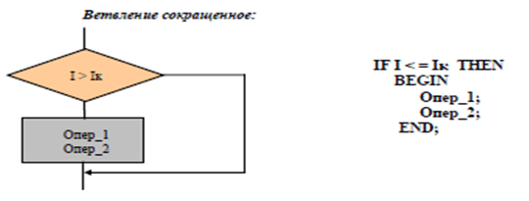
Оператор выбора:
Оператор case работает следующим образом. Сначала вычисляется значение выражения-селектора, затем обеспечивается реализация того оператора, константа выбора которого равна текущему значению селектора. Если ни одна из констант не равна текущему значению селектора, выполняется оператор, стоящий за словом ELSE, при его отсутствии выполняется оператор стоящий за словом end.
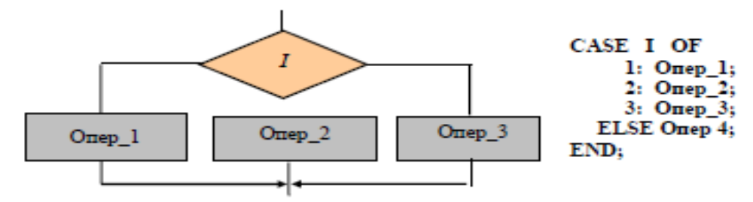
Пример выполнения задачи на использование оператора выбора
Задача №2. Составить программу для ввода на экран монитора номера дня недели и вывода соответствующего ему дня недели на русском языке.
Программа решения задачи имеет вид:
PROGRAM DNED; {заголовок программы}
VAR {раздел описания переменных}
N:INTEGER,
BEGIN
WRITELN ('ВЫВЕДИТЕ НОМЕР ДНЯ НЕДЕЛИ');{Вывод сообщения}
READ(N); {Ввод значения n с клавиатуры}
CASE N OF {Выбор варианта }
1:WRITELN('понедельник'); { Выполняемые операторы }
2:WRITELN('вторник'); {в зависимости от значения селектора}
3:WRITELN('среда');
4:WRITELN('четверг');
5:WRITELN('пятница');
6:WRITELN('суббота');
7:WRITELN('воскресенье');
END; { Конец оператора Case}
END. {Конец программы}

ПРАКТИЧЕСКОЕ ЗАНЯТИЕ№ 3

HАИМЕНОВАНИЕ: Операторы цикла
1.ЦЕЛЬ РАБОТЫ: Научится применять операторы цикла. Сформировать компетенцию ОК 4; овладеть знаниями и умениями для освоения ПК 1.2.

2.ПОДГОТОВКА К ЗАНЯТИЮ:
2.1. Изучить предложенную литературу.
2.2. Подготовить бланк отчёта.

3.ЛИТЕРАТУРА:
3.1 Игнатов А.С. Основы программирования. Учебное пособие, КС ПГУТИ, 2017
3.2 Белов В.В., Чистякова В.И. Программирование в Delphi: процедурное, объектно-ориентированное, визуальное. Учебное пособие. – М.: Горячая линия – Телеком, 2014

4. ПЕРЕЧЕНЬ ОБОРУДОВАНИЯ И ПРОГРАММНОГО ОБЕСПЕЧЕНИЯ:
4.1. Персональный IBM PC.

5.ЗАДАНИЕ:
5.1 Составить логическую схему алгоритма и для вычисления значения функции: y=2*x*x; при переменной x изменяющейся от 1 до 3 с шагом 0.1.
5.2 Составьте программу, которая вычисляет сумму чисел от 1 до N. Значение N (N должно быть меньше 100) вводится с клавиатуры.
5.3 Напишите программу печати таблицы перевода расстояний из дюймов в сантиметры (1 дюйм = 2,5 см) для значений длин от 1 до 20 дюймов.
5.4 С помощью while напишите программу вывода всех четных чисел в диапазоне от 2 до 100 включительно.
5.5 Составьте и отладьте программу, вычисляющую сумму квадратов чисел от 1 до введенного вами целого числа n.
5.6 C помощью while напишите программу определения суммы всех нечетных чисел в диапазоне от 1 до 99 включительно.
5.7 С помощью цикла while напишите программу определения идеального веса для взрослых людей по формуле: Ид.вес = рост—100. Выход из цикла: значение роста = 250.

6. ПОРЯДОК ВЫПОЛНЕНИЯ РАБОТЫ:
6.1 По предложенной литературе изучить необходимый материал;
6.2 Выполнить задания практического занятия и записать листинг программы;
6.3 Дать ответы на контрольные вопросы;

7. СОДЕРЖАНИЕ ОТЧЕТА:
7.1 Наименование и цель работы
7.2 Код программы
7.3 Записать результат (листинг) выполненых заданий.
7.4 Ответы на контрольные вопросы
7.5 Вывод о проделанной работе

8. КОНТРОЛЬНЫЕ ВОПРОСЫ:
8.1 Что такое цикл, управляющая переменная цикла?
8.2 Оператор цикла с параметром.
8.3 Оператор цикла с предусловием.

ПРИЛОЖЕНИЕ:
Для всех операторов цикла характерно следующая особенность. Повторяющиеся вычисления записываются всего лишь один раз. Вход в цикл возможен только через его начало. Переменные оператора цикла должны быть определены до входа в циклическую часть. Необходимо предусмотреть выход из цикла: или по естественному его окончанию, или по оператору перехода.
Цикл содержит:
1) подготовку (начало) цикла. (Управляющую переменную, ее начальное, конечное значение и шаг приращения);
2) тело цикла (повторяющиеся операторы);
3) изменение значения управляющей переменной на величину шага;
4) проверку на окончание цикла.
Цикл с параметром
Оператор цикла с параметром используется в тех случаях, когда заранее известно, сколько раз должна повторяться циклическая часть программы. Оператор цикла имеет вид:
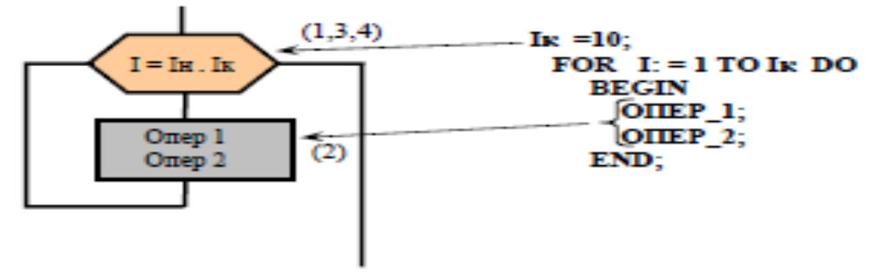
При программировании циклов с параметром необходимо помнить следующие правила организации цикла:
1) параметр цикла, начальное и конечное значения, должны быть одинакового типа, их тип может быть любым скалярным типом (стандартным, перечисляемым, ограниченным), кроме вещественного;
2) очередное значение параметра вычисляется автоматически, для целого типа шаг изменения значения параметра цикла равен 1 при TO и -1 при DOWNTO;
3) запрещено изменять внутри тела цикла значение управляющей переменной цикла;
4) запрещено входить в цикл с помощью оператора GOTO, минуя оператор FOR,;
5) цикл не выполняется вообще, если начальное значение больше (при DOWNTO
- меньше), чем конечное;
6) после служебного слова DO может стоять только один оператор; если в цикле нужно выполнить группу операторов, то их заключают в скобки BEGIN-END;
7) из составного оператора, входящего в оператор цикла, можно выйти до окончания этого цикла с помощью оператора GOTO, тогда последнее значение параметра цикла сохраняется.
Пример использования цикла с параметром
Задача № 1. Вычислите степень y = a действительного числа a с натуральным показателем n. Воспользуемся для вычислений следующей формулой: До начала цикла (подготовка цикла) y:= 1, на каждом шаге цикла (для i = 1,2,...,n) - y:= y*a. Цикл с параметром i будет выполнен n раз.
Программа решения задачи имеет вид:
(*ОПРЕДЕЛЕНИЕ СТЕПЕНИ ВЕЩЕСТВЕННОГО ЧИСЛА*)
PROGRAM STEPEN; {Имя программы}
VAR {Раздел описания переменных}
A,Y:REAL;
I,N:INTEGER;
BEGIN (*STEPEN*)
WRITELN ('ВВЕДИТЕ ЧИСЛО И СТЕПЕНЬ ЧИСЛА'); {Вывод сообщения}
READ (A,N); {Ввод значения переменных}
Y:=1; {Ввод начального значения}
FOR I:=1 TO N DO { цикл для вычисления степени}
Y:=Y*A; {Вывод сообщения}
WRITELN (N,'СТЕПЕНЬ ЧИСЛА',A); {Вывод сообщения}
WRITELN ('РАВНА',Y) {Вывод результата}
END. (*STEPEN*). {Конец программы}
Цикл с предусловием
Цикл с предусловием используется, как правило, в тех случаях, когда заранее неизвестно число повторений цикла. Форма записи оператора цикла с предусловием:
В цикле с предусловием тело цикла заключается в операторные скобки В теле цикла с предусловием и постусловием необходимо указывать изменение управляющей переменной на величину шага.
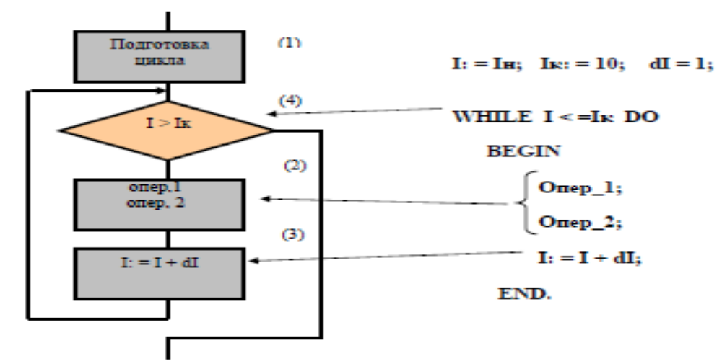
Здесь WHILE (Пока) DO (выполнить) – служебные слова. До начала циклов с предусловием и постусловием необходимо указывать начальное значение управляющей переменной.
Пример использования цикла с предусловием
Задача № 2. Составить программу для вычисления значения функции y = ax2.
Переменная х изменяется от 5 до 25 с шагом 1, полученный результат вывести на экран.
Программа решения задачи имеет вид:
program pred5; {заголовок программы}
var {раздел описания переменных}
x:integer;
a,y:real;
begin
writeln ('Введи параметр a '); {Вывод комментария}
readln (a); {Ввод с клавиатуры значения a}
y:=0; {Обнуление переменной для накапливания суммы}
x:=5; {Задание начальных условий}
while x<=25 do {Начало цикла с предусловием}
begin;

y:=a*x*x; {Тело цикла с предусловием}
x:=x+1; {изменение переменной цикла на величину шага}
end; {конец цикла}
writeln ('Функция равна ',y); {вывод результата}
end. {Конец программы}

ПРАКТИЧЕСКОЕ ЗАНЯТИЕ № 4

HАИМЕНОВАНИЕ: Цикл с постусловием
1.ЦЕЛЬ РАБОТЫ: Научится использовать цикл с постусловием. Сформировать компетенцию ОК 3; овладеть знаниями и умениями для освоения ПК 1.2.

2.ПОДГОТОВКА К ЗАНЯТИЮ:
2.1. Изучить предложенную литературу.
2.2. Подготовить бланк отчёта.

3.ЛИТЕРАТУРА:
3.1 Игнатов А.С. Основы программирования. Учебное пособие, КС ПГУТИ, 2017
3.2 Белов В.В., Чистякова В.И. Программирование в Delphi: процедурное, объектно-ориентированное, визуальное. Учебное пособие. – М.: Горячая линия – Телеком, 2014

4. ПЕРЕЧЕНЬ ОБОРУДОВАНИЯ И ПРОГРАММНОГО ОБЕСПЕЧЕНИЯ:
4.1. Персональный IBM PC.

5.ЗАДАНИЕ:
5.1 С помощью repeat напишите программу вывода всех четных чисел в диапазоне от 2 до 100 включительно.
5.2 C помощью repeat напишите программу-фильтр, которая вводит любые символы, но комментирует только буквы русского алфавита. Завершение работы программы — по нажатии буквы "Я".
5.3 С помощью repeat напишите программу, которая требует у вас пароль, например 111, и если пароль правильный, то заполняет все строки экрана сообщением "Молодец!!!". Если после пятой попытки пароль все равно неверен, выйти из программы.
5.4 Составьте и отладьте программу, определяющую максимальное из всех введенных вами чисел. (Пусть признаком конца ввода чисел является введенное число 0.)

6. ПОРЯДОК ВЫПОЛНЕНИЯ РАБОТЫ:
6.1 По предложенной литературе изучить необходимый материал;
6.2 Выполнить задания практического занятия и записать листинг программы;
6.3 Дать ответы на контрольные вопросы;

7. СОДЕРЖАНИЕ ОТЧЕТА:
7.1 Наименование и цель работы
7.2 Код программы
7.3 Записать результат (листинг) выполненых заданий.
7.4 Ответы на контрольные вопросы
7.5 Вывод о проделанной работе

8. КОНТРОЛЬНЫЕ ВОПРОСЫ:
8.1 Оператор цикла с постусловием.
8.2 Отличия цикла с параметром от других операторов цикла.
8.3 Отличия цикла с постусловием от других операторов цикла.

ПРИЛОЖЕНИЕ:
Цикл с постусловием
Цикл с постусловием используется, как правило, в тех случаях, когда заранее неизвестно число повторений цикла.
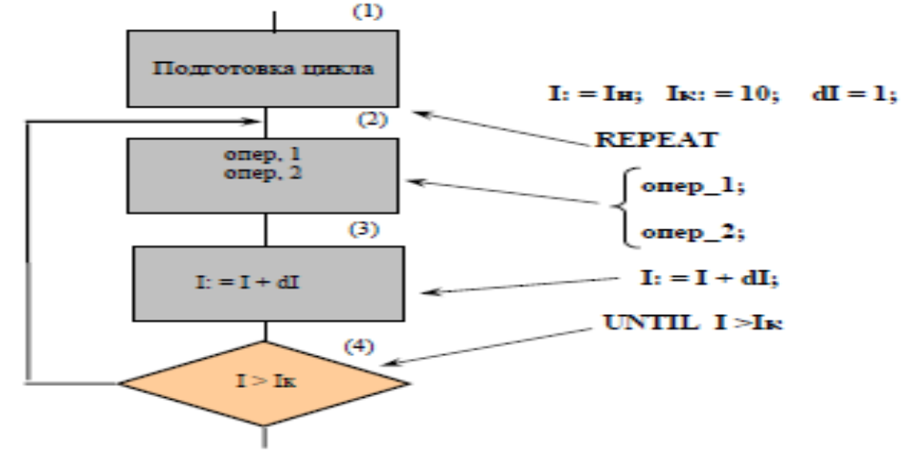
Пример использования цикла с постусловием
Задача №1. Составить программу для вычисления значения функции y = ax2 . Переменная х изменяется от 5 до 25 с шагом 1, полученный результат вывести на экран.
Программа решения задачи имеет вид:
program post3; {заголовок программы}
var {раздел описания переменных}
x:integer;
a,y:real;
begin
writeln ('Вводи параметр a '); {Вывод сообщения}
readln (a); {Ввод с клавиатуры значения a}
y:=0; {Обнуление переменной для накапливания суммы}
x:=5; {Задание начальных условий}
repeat; {Начало цикла с постусловием}
y:=a*x*x; {Тело цикла с постусловием}
x:=x+1; {изменение переменной цикла на величину шага}
until x>25; {проверка условия на выход из цикла}
writeln ('Функция равна ',y); {вывод результата}
end. {Конец программы}

ПРАКТИЧЕСКОЕ ЗАНЯТИЕ № 5

HАИМЕНОВАНИЕ: Одномерные массивы
1.ЦЕЛЬ РАБОТЫ: Научится работать с одномерных массивов. Сформировать компетенцию ОК 8; овладеть знаниями и умениями для освоения ПК 1.5.

2.ПОДГОТОВКА К ЗАНЯТИЮ:
2.1. Изучить предложенную литературу.
2.2. Подготовить бланк отчёта.

3.ЛИТЕРАТУРА:
3.1 Игнатов А.С. Основы программирования. Учебное пособие, КС ПГУТИ, 2017
3.2 Белов В.В., Чистякова В.И. Программирование в Delphi: процедурное, объектно-ориентированное, визуальное. Учебное пособие. – М.: Горячая линия – Телеком, 2014

4. ПЕРЕЧЕНЬ ОБОРУДОВАНИЯ И ПРОГРАММНОГО ОБЕСПЕЧЕНИЯ:
4.1. Персональный IBM PC.

5.ЗАДАНИЕ:
5.1 Введите с клавиатуры в массив Х пять целочисленных значений, выведите их в одну строку через запятую; получите для массива среднюю арифметическую.
5.2 Введите с клавиатуры пять целочисленных элементов массива X. Выведите на экран значения корней и квадратов каждого из элементов массива.
5.3 Создайте массив из пяти фамилий и выведите их на экран столбиком, начиная с последней.
5.4 Создайте массив из пяти фамилий и выведите на экран те из них, которые начинаются с определенной буквы, которая вводится с клавиатуры.
5.5 Дан одномерный массив. Вставьте в него элемент L в позицию К.

6. ПОРЯДОК ВЫПОЛНЕНИЯ РАБОТЫ:
6.1 По предложенной литературе изучить необходимый материал;
6.2 Выполнить задания практического занятия и записать листинг программы;
6.3 Дать ответы на контрольные вопросы;

7. СОДЕРЖАНИЕ ОТЧЕТА:
7.1 Наименование и цель работы
7.2 Код программы
7.3 Записать результат (листинг) выполненых заданий.
7.4 Ответы на контрольные вопросы
7.5 Вывод о проделанной работе

8. КОНТРОЛЬНЫЕ ВОПРОСЫ:
8.1 Что такое массив?
8.2 Как определить местоположение элемента в массиве?
8.3 Что такое индекс? Каким требованиям он должен удовлетворять?
8.4 Особенности расположения элементов массива в памяти ЭВМ.

ПРИЛОЖЕНИЕ:
При использовании больших объемов данных требуется как-то их структурировать или объединить данные в отдельные группы. Решить такую задачу можно путем использования массивов. Массив – это упорядоченная совокупность значений одинакового типа. Например, в программе можно описать и обрабатывать массивы целых чисел, логических и символьных значений. Массивы могут быть одномерными, двумерными и многомерными.
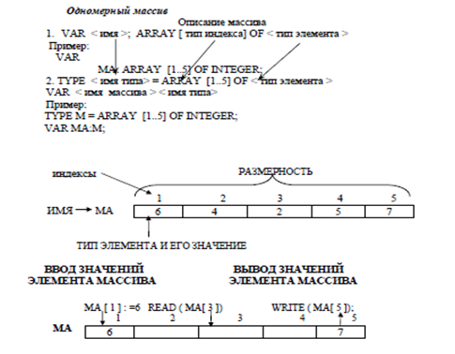
Пример использования одномерного массива
Задача№1 Составить программу вычисления суммы действительных чисел, записанных в одномерный массив a, размером 7 элементов и вывода на экран содержимого введенного массива и полученной суммы.
Программа решения задачи имеет вид:
program massiv; {заголовок программы}
const x=7; {описание константы}
var {Раздел описания переменных}
s:real;
i:integer;
a:array[1..x] of real; {описание массива}
begin
writeln('Введите ',x,' чисел'); {Вывод сообщения}
for i:=1 to x do {Цикл для ввода элементов массива}
readln(a[i]); {ввод с клавиатуры значений в массив}
s:=0; {Обнуление переменной для накапливания суммы}
writeln(' Введенный массив ');
for i:=1 to x do {Начало цикла для вывода элементов массива}
begin
write(a[i]:5:1,’ ‘); {вывод значений массива на экран}
s:=s+a[i]; {Накапливание суммы элементов массива}
end; {Конец цикла}
writeln; {переход на новую строку}
writeln('Сумма элементов массива s= ',s:5:1);
end. {Конец программы}

ПРАКТИЧЕСКОЕ ЗАНЯТИЕ № 6

HАИМЕНОВАНИЕ: Двумерные массивы
1.ЦЕЛЬ РАБОТЫ: Научится работать с двумерным массивом. Сформировать компетенцию ОК 8; овладеть знаниями и умениями для освоения ПК 1.5.

2.ПОДГОТОВКА К ЗАНЯТИЮ:
2.1. Изучить предложенную литературу.
2.2. Подготовить бланк отчёта.

3.ЛИТЕРАТУРА:
3.1 Игнатов А.С. Основы программирования. Учебное пособие, КС ПГУТИ, 2017
3.2 Белов В.В., Чистякова В.И. Программирование в Delphi: процедурное, объектно-ориентированное, визуальное. Учебное пособие. – М.: Горячая линия – Телеком, 2014

4. ПЕРЕЧЕНЬ ОБОРУДОВАНИЯ И ПРОГРАММНОГО ОБЕСПЕЧЕНИЯ:
4.1. Персональный IBM PC.

5.ЗАДАНИЕ:
5.1 Введите с клавиатуры целочисленные элементы матрицы 3х3, выведите исходную матрицу на экран. Умножьте каждый элемент матрицы на 3 и выведите результат на экран
5.2 Создайте двумерный массив (3х4) целых чисел и найдите сумму всех его элементов.
5.3 Введите с клавиатуры целочисленные элементы матрицы 3х3 и вычислите сумму элементов каждого столбца.
5.4 Создайте массив из 15 целочисленных элементов и определите среди них минимальное значение.
5.5 Создайте двумерный массив X, имеющий четыре строки и три столбца и найдите в нем максимальный по абсолютному значению элемент, а также укажите номер строки и столбца, содержащие этот элемент. Например, в массиве
2 1 3
-4 0 8
7 5 1
-3 1 0
максимальный по абсолютному значению элемент = 8, находится он во второй строке третьего столбца.
5.6 Введите массив (не более 20) и определите, есть ли в нем элементы с одинаковыми значениями.

6. ПОРЯДОК ВЫПОЛНЕНИЯ РАБОТЫ:
6.1 По предложенной литературе изучить необходимый материал;
6.2 Выполнить задания практического занятия и записать листинг программы;
6.3 Дать ответы на контрольные вопросы;

7. СОДЕРЖАНИЕ ОТЧЕТА:
7.1 Наименование и цель работы
7.2 Код программы
7.3 Записать результат (листинг) выполненых заданий.
7.4 Ответы на контрольные вопросы
7.5 Вывод о проделанной работе

8. КОНТРОЛЬНЫЕ ВОПРОСЫ:
8.1 Каким образом задается описание массива, что в нем указывается?
8.2 Общие и отличительные черты одномерных, двумерных и n-мерных массивов.
8.3 В каких операциях могут участвовать массивы и какие к ним при этом предъявляются требования?
8.4 Каким образом в Паскале задается обращение к элементу массива?

ПРИЛОЖЕНИЕ:

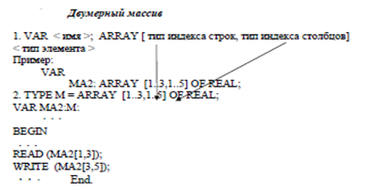
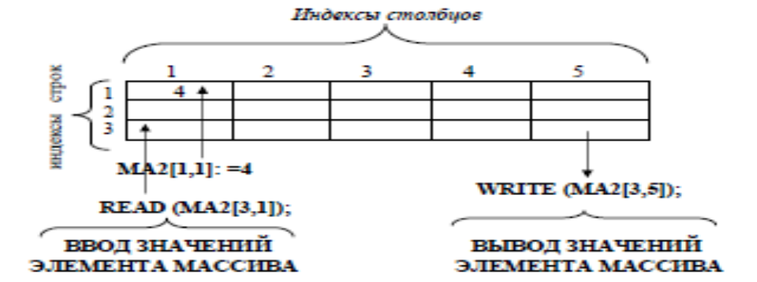
Пример задачи с двумерным массивом
Задача №1. Набрать, отредактировать, отладить и выполнить программу формирования единичной матрицы M2(10*10).
Программа решения задачи имеет вид:
program mas_2; {заголовок программы}
var
i,j:integer;
M2:array[1..10,1..10] of integer; {описание массива}
begin
for i:=1 to 10 do {Цикл для ввода элементов массива по строкам}
for j:=1 to 10 do {Цикл для ввода элементов массива в строке}
if i=j Then M2[i,j]:=1 Else M2[i,j]:=0; {ввод значений элементов массива}
writeln (' Единичный массив ');
for i:=1 to 10 do {Цикл для вывода элементов массива по строкам }
begin {начало цикла по строкам }
for j:=1 to 10 do{Цикл для вывода элементов массива по элементам строки}
write(M2[i,j]:5,’ ‘); {вывод значений массива строки на экран}
Writeln; {переход на новую строку }
End; {конец цикла по строкам }
end. {Конец программы }

ПРАКТИЧЕСКОЕ ЗАНЯТИЕ № 7

HАИМЕНОВАНИЕ: Работа со строками
1.ЦЕЛЬ РАБОТЫ: Научится работать со строчными данными. Сформировать компетенцию ОК 5; овладеть знаниями и умениями для освоения ПК 1.1.

2.ПОДГОТОВКА К ЗАНЯТИЮ:
2.1. Изучить предложенную литературу.
2.2. Подготовить бланк отчёта.

3.ЛИТЕРАТУРА:
3.1 Игнатов А.С. Основы программирования. Учебное пособие, КС ПГУТИ, 2017
3.2 Белов В.В., Чистякова В.И. Программирование в Delphi: процедурное, объектно-ориентированное, визуальное. Учебное пособие. – М.: Горячая линия – Телеком, 2014

4. ПЕРЕЧЕНЬ ОБОРУДОВАНИЯ И ПРОГРАММНОГО ОБЕСПЕЧЕНИЯ:
4.1. Персональный IBM PC.

5.ЗАДАНИЕ:
5.1 Дана непустая последовательность непустых слов из латинских букв; соседние слова отделены друг от друга запятой, за последним словом – точка. Определить количество слов, которые заканчиваются буквой ‘w’.
5.2 Дана непустая последовательность непустых слов из латинских букв; соседние слова отделены друг от друга запятой, за последним словом – точка. Определить количество слов, которые начинаются и оканчиваются одной и той же буквой.
5.3 Дан текст. Составить программу проверки правильности написания сочетаний «жи»-«ши», «ча»-«ща», «чу»-«щу». Исправить ошибки.
5.4 Дан текст, содержащий цифры, латинские и русские буквы. Подсчитать сумму цифр, встречающихся в тексте.
5.5 Дан текст, содержащий от 1 до 30 слов, в каждом из которых от 1 до 5 малых латинских букв, между словами запятая, за последним словом – точка. Вывести на экран эту же последовательность слов, но в обратном порядке.
5.6 Дана непустая последовательность непустых слов из латинских букв; соседние слова отделены друг от друга запятой, за последним словом – точка. Вывести текст, составленный из первых символов всех слов текста.

6. ПОРЯДОК ВЫПОЛНЕНИЯ РАБОТЫ:
6.1 По предложенной литературе изучить необходимый материал;
6.2 Выполнить задания практического занятия и записать листинг программы;
6.3 Дать ответы на контрольные вопросы;

7. СОДЕРЖАНИЕ ОТЧЕТА:
7.1 Наименование и цель работы
7.2 Код программы
7.3 Записать результат (листинг) выполненых заданий.
7.4 Ответы на контрольные вопросы
7.5 Вывод о проделанной работе

8. КОНТРОЛЬНЫЕ ВОПРОСЫ:
8.1 Чем отличается тип Char от типа String?
8.2 Сколько байт памяти отводится под переменную Sim: char?
8.3 Сколько байт памяти потребуется для размещения переменной Str: string[24]?
8.4 Что общего и чем отличается переменная типа string от одномерного массива?
8.5 Как сравниваются строки?

8.6 Как на основе процедуры Val (S: string; Var X; Var ErrCode: integer)
реализовать алгоритм поиска числовой подстроки в строке?
8.7 Каким свойством кода-ASCII можно воспользоваться при реализации алгоритма сортировки элементов строки в алфавитном порядке?

ПРИЛОЖЕНИЕ:
Часто при разработке программ возникает необходимость в обработке символьной информации. Такая информация может быть представлена в виде одного символа – литеры или в виде последовательности символов – строки.
Для объявления данных литерного типа в Паскале используется служебное слово Char, а для объявления данных строкового типа используется служебное слово String, за которым в квадратных скобках указывается значение максимально допустимой длины данной строки в пределах от 1 до 255 включительно. Если после слова String ничего не указано, то длина строки автоматически устанавливается равной 255.
В памяти компьютера под каждый символ отводится по одному байту, при этом нулевой байт всегда содержит информацию о текущей длине данной строки.В выражениях строки и символы заключаются в апострофы. Например,‘a’, ‘A’, ‘сигнал’, ‘Иванов Р.Д.’
Согласно кодировочной таблице ASCII строчные и заглавные буквы считаются различными.
Элементы строки следует рассматривать как индексные переменные, с изменением индекса в максимально допустимых пределах от 1 до 255.
Объявление и инициализация данных
Тип Char может быть связан с константами и переменными.
Константы объявляются в виде:
Const <её имя> = ‘<символ>’;
Например,
Const ch1 = ‘+’; Const ch2 = ‘k’;
Const ch3 = ‘ ’;{эта константа соответствует пробелу}.
Переменные могут быть объявлены через ссылку на ранее объявленный тип, например,
Type Tchar = char;
Var ch1: Tchar;
или непосредственно, например,Var ch1: char;
Задать конкретное значение переменной типа Char можно с использованием операторов присваивания или ввода.
Тип String аналогично типу Char также может быть связан с константами и переменными.
Константы объявляются в виде:
Const <её имя> = ‘<строка символов>’;
Например,Const Str_L = ‘Обработка символьных данных’;
Объявление переменных можно выполнить через ранее объявленный тип и непосредственно.
Объявления переменных через ранее объявленный тип
Const CStr = 12; {вспомогательная константа для объявления типа и переменной}
Type
TStr1 = string[CStr]; {тип объёмом памяти в 12 байт}
TStr2 = string[150]; {тип объёмом памяти в 150 байт}
TStr3 = string; {тип объёмом памяти в 256 байт}
Var
Str1: TStr1; {строка, которая не должна содержать более 12 символов}
Str2: TStr2; {строка, которая не должна содержать более 150 символов}
Str3: TStr3; {строка, которая не должна содержать более 255 символов, включая пробелы}
Непосредственное объявление переменных
Var
Str1: string[CStr];
Str2: string[150];
Str3: string;
Строковые выражения
Данные типа Char и String будем в дальнейшем называть строковыми. Выражения, операндами которых служат строковые данные, называют строковыми выражениями. Строковые выражения формируются из строковых констант, переменных, указателей функций и знаков операций сцепления и сравнения.
Операция сцепления (+) применяется для сцепления (слияния) нескольких строк в одну строку. Длина результирующей строки не должна превышать 255. Например, слово PasCal можно получить как результат выполнения оператора:
Str:= ‘Pas’ + ‘Cal’;
или
Str:= ‘Pa’ + ‘s’ + ‘C’ + ‘al’;
а также как результат выполнения последовательности операторов:
Str1:= ‘Pas’; Str2:= ‘Cal’; Str:= Str1+Str2;
или
Str1:= ‘Pa’; Srt2:= ‘al’; Str:= Str1 + ‘s’ + ‘C’ + Str2;
Операции отношения записываются традиционным способом:
<, <=, >, >=, =, < >
Операции над символами
Символы можно лишь присваивать и сравнивать друг с другом. При сравнении символов они считаются равными, если равны их ASCII-коды, и один символ больше другого, если имеет больший ASCII-код.
Например,
‘R’ = ‘R’
‘r’ > ‘R’ {код #114 > кода #82}
К символьным значениям и переменным могут быть применены также системные функции:
Chr (X: byte): char – возвращает символ ASCII-кода.
Ord (C: char): byte – возвращает ASCII-код символа C.
Pred (C: char): char – возвращает предшествующий C символ.
Succ (C: char): char – возвращает последующий за C символ.
UpCase (C: char): char – переводит символы ‘a’..‘z’ в верхний регистр ‘A’..‘Z’, возвращая все остальные, в том числе и кириллицу, в исходном виде.
Операции над строками
Строки можно присваивать, сцеплять и сравнивать. Если при сцеплении длина строки получится длиннее, чем объявленная длина строки для переменной в левой части оператора присваивания, то излишек отсекается.
Сравнение строк происходит посимвольно, начиная от первого символа в строке. Строки равны, если имеют одинаковую длину и посимвольно эквивалентны. Если при посимвольном сравнении окажется, что один символ больше другого (его код больше), то строка, содержащая его, тоже считается большей. Остатки строк и их длины не играют роли. Любой символ всегда больше «пустого места».
К отдельным символам строки можно обратиться по номеру (индексу) данного символа в строке. Индекс определяется выражением целого типа аналогично записи индекса в элементе одномерного массива.

Системные процедуры и функции обработки строк
Процедура Delete (Var S: string; Pos, N: integer) – удаляет из строки S подстроку, содержащую N символов, начиная с позиции Pos.
Например,
S:= ‘ABCL+FGR’;
Delete (S, 3, 4);
После выполнения этих операторов строка S = ‘ABGR’.
Процедура Insert (Fragment: string; Var S: string; Pos: integer) – вставляет в строку S подстроку Fragment, начиная с позиции Pos.
Например,
Fragment:= ‘ABCD’;
S:= ‘abefg’;
Insert (Fragment, S, 3);
Результатом выполнения этой процедуры будет строка
S = ‘abABCDefg’.
Процедура Str (X; Var S: string) – преобразует числовое значение X в строковое и присваивает результат строке S, причём можно переводить числа как целые, так и вещественные.
Например:
X:= 2321;
Y:= 76.854;
Str (X, S1);
Str (Y:8:3, S2); {без форматного преобразования результат будет выдан в форме с плавающей точкой}

В результате выполнения этих операторов S1= ‘2321’,
S2= ‘76.854’.
Процедура Val (S: string; Var X; Var ErrCode: integer) – переводит строковое значение S в значение числовой переменной X целого или вещественного типа, если данная строка действительно отвечает правилам записи чисел. Строка S не должна содержать незначащих пробелов в начале и в конце. Значение переменной ErrCod равно нулю, если при преобразовании не обнаружено ошибок, в противном случае значение ErrCod равно номеру позиции первого ошибочного символа.
Например,
S1:= ‘5621’;
S2:= ‘-89.543’;
S3:= ‘246.56 + 0.45’;
Val (S1, X, Cod1);
Val (S2, Y, Cod2);
Val (S3, Z, Cod3);
Результатом выполнения этой последовательности операторов будут значения:
X = 5621, Cod1 = 0; Y = -89.543, Cod2 = 0; Cod3 = 4;
В последнем операторе выдан только код ошибки, так как разделительным знаком между целой и дробной частями является точка, а не запятая.
Функция Pos (Fragment, S: string): byte – возвращает номер первого элемента, с которого начинается первое вхождение подстроки Fragment в строку S. Если такой подстроки нет, то результат равен нулю.
Например:
Frag_1 = ‘CD’;
Frag_2:= ‘DA’;
S:= ‘ABCDabcCD’;
k1:= Pos (Frag_1, S);
k2:= Pos (Frag_2, S);
Переменная k1 равна 3, так как первое появление подстрока ‘CD’ начинается с третьей позиции строки S. Значение переменной k2 равно 0, так как такой подстроки нет.
Функция Copy (S: string; Pos, N: integer): string – копирует N символов строки S, начиная с позиции Pos. Если Pos больше длины строки S, то результатом будет пробел, при Pos большем 255 выдаётся ошибка.
Например,
S1:= ‘Весна идёт, весне дорогу!’;
Frag_1:= Copy (S1, 13, 13);
Frag_2:= Copy (S, 9, 3);
Значением переменной Frag_1 будет строка ‘весне дорогу!’, а переменной Frag_2 будет присвоено значение ‘ёт,’.
Функция Concat (S1, S2, …, Sn): string – выполняет сцепление (слияние) строк S1, S2, …, Sn аналогично операции сцепления (+).
Функция Length (S: string): byte – выдаёт текущую длину строки.
Например,
Var S1: string;
S2: string[5];
…
S1:= ‘a+bsin (x)’;
S2:= ‘aa dd7 cc bbb’;
L1:= Length (S1);
L2:= Length (S2);
В результате получим L1 = 9, а L2 = 5, так как по объявлению количество символов в строке S2 не должно быть больше 5.
Процедура Insert (Fragment: string; Var S: string; Pos: integer) – вставляет в строку S подстроку Fragment, начиная с позиции Pos.
Например,

S1:= ‘У Егорки’;
S2:= ‘ отговорки!’; {строка начинается с пробела}
Insert (S1, S2, 1);
Insert (‘ всегда’, S2, 9); {строка ‘ всегда’ тоже начинается с пробела}
В результате выполнения последовательности этих операторов будет сформирована строка S2 = ‘У Егорки всегда отговорки!’.

ПРАКТИЧЕСКОЕ ЗАНЯТИЕ № 8

HАИМЕНОВАНИЕ: Множества
1.ЦЕЛЬ РАБОТЫ: Научится работать с множествами. Сформировать компетенцию ОК 5; овладеть знаниями и умениями для освоения ПК 1.2.

2.ПОДГОТОВКА К ЗАНЯТИЮ:
2.1. Изучить предложенную литературу.
2.2. Подготовить бланк отчёта.

3.ЛИТЕРАТУРА:
3.1 Игнатов А.С. Основы программирования. Учебное пособие, КС ПГУТИ, 2017
3.2 Белов В.В., Чистякова В.И. Программирование в Delphi: процедурное, объектно-ориентированное, визуальное. Учебное пособие. – М.: Горячая линия – Телеком, 2014

4. ПЕРЕЧЕНЬ ОБОРУДОВАНИЯ И ПРОГРАММНОГО ОБЕСПЕЧЕНИЯ:
4.1. Персональный IBM PC.

5.ЗАДАНИЕ:
5.1 Составьте программу решения задачи: Вычислить значения отношений:
А) [2]<>[2, 2, 2]; Б) [4, 5, 6]=[5, 4, 6]; В) [2, 3, 5, 7]<=[1..9]; Г) [3, 6..8]>=[2..7, 9]
5.2 Составьте программу решения задачи: Вычислить значения выражений:
А) [1, 3, 5]+[2, 4]; Б) [1, 3, 5]*[2, 4]; В) [1, 3, 5]-[2, 4]; Г) [1..8]-[3..6]
5.3 Составьте программу решения задачи: Из множества целых чисел 1..20 выделить: 1) множество чисел, делящихся на 6 без остатка; 2) множество чисел, делящихся на 2 или на 3 без остатка. Вывести содержимое этих множеств на экран.
5.4 Составьте программу решения задачи: Ввести строку символов, состоящую из латинских букв, цифр и пробелов. Осуществить проверку правильности введенных символов.
5.5 Составьте программу решения задачи: Определить количество гласных букв в предложении, введенном с клавиатуры

6. ПОРЯДОК ВЫПОЛНЕНИЯ РАБОТЫ:
6.1 По предложенной литературе изучить необходимый материал;
6.2 Выполнить задания практического занятия и записать листинг программы;
6.3 Дать ответы на контрольные вопросы;

7. СОДЕРЖАНИЕ ОТЧЕТА:
7.1 Наименование и цель работы
7.2 Код программы
7.3 Записать результат (листинг) выполненых заданий.
7.4 Ответы на контрольные вопросы
7.5 Вывод о проделанной работе

8. КОНТРОЛЬНЫЕ ВОПРОСЫ:
8.1 Множеством называется?
8.2 Пересечение множеств?
8.3 Разность множеств?
8.4 Операции отношений?

ПРИЛОЖЕНИЕ:
В языке Паскаль типом-множеством называется множество различных сочетаний элементов исходного (базового) типа. Число элементов исходного множества в Turbo-Pascal не может быть больше 256, а порядковые номера элементов должны находиться в пределах от 0 до 255.
Для объявления типа-множества используются зарезервированные слова set of, после которых указываются элементы этого множества, как правило в виде перечисления или диапазона. Объявить тип-множество можно в разделе программы Type или при объявлении переменной в разделе Var. Например:
Type
Lat=set of 'A'..'Z'; {множество прописных латинских букв}
Oper=set of (Plus, Minus, Mult, Divide) {множество знаков арифметических операций}
Chisla=set of 12..27; {множество чисел от 12 до 27}
Digit=set of '0'..'9'; {множество символов-цифр}
После определения типа-множества можно объявить переменные или типизированные константы этого типа.
Var l: Lat; c1,c2: chisla; op: Oper; d: Digit;
g: set of ('а', 'я', 'о', 'ё', 'у', 'ю', 'э', 'е', 'ы', 'и' );
В операциях над множествами могут участвовать переменные типа-множество, константы и конструкторы множеств.
Для множеств определены следующие операции.
+ объединение множеств;
- разность множеств;
* пересечение множеств;
= проверка эквивалентности двух множеств;
<> проверка неэквивалентности двух множеств;
<= проверка, является ли левое множество подмножеством правого;
>= проверка, является ли правое множество подмножеством левого;
in проверка принадлежности элемента множеству.
Результатом операций объединения, разности и пересечения является множество. Результатом операций проверки эквивалентности и вхождения будет значение логического типа.

ПРАКТИЧЕСКОЕ ЗАНЯТИЕ №9

HАИМЕНОВАНИЕ: Составление программ с использованием процедур
1.ЦЕЛЬ РАБОТЫ: Научится использовать процедуры при написание программы. Сформировать компетенцию ОК 9; овладеть знаниями и умениями для освоения ПК 1.3.

2.ПОДГОТОВКА К ЗАНЯТИЮ:
2.1. Изучить предложенную литературу.
2.2. Подготовить бланк отчёта.

3.ЛИТЕРАТУРА:
3.1 Игнатов А.С. Основы программирования. Учебное пособие, КС ПГУТИ, 2017
3.2 Белов В.В., Чистякова В.И. Программирование в Delphi: процедурное, объектно-ориентированное, визуальное. Учебное пособие. – М.: Горячая линия – Телеком, 2014

4. ПЕРЕЧЕНЬ ОБОРУДОВАНИЯ И ПРОГРАММНОГО ОБЕСПЕЧЕНИЯ:
4.1. Персональный IBM PC.

5.ЗАДАНИЕ:
5.1 Напишите программу вычисления выражения y=(tg(X)+sin(X))*ecos(x) пpи X=3.7. Результат вывести в формате 5:2.
5.2 Напишите программу, которая с помощью функции Chr выведет на экран кодовую таблицу ПЭВМ (ASCII-таблицу). Задержите выведенную информацию на 5с и очистите экран.
5.3 Оформите процедуру Proverka проверки пользователя на право работы с программой. Используйте для этого пароль = SCHOO1. Если пароль неправильный, выйти из программы по Halt.
5.4 Напишите программу, состоящую из трех процедур и основной программы. Первая процедура организует ввод двух целых чисел Х и Y, вторая вычисляет их сумму, третья выводит результат. Используйте эти процедуры в основной программе. Используйте X,Y как глобальные переменные. Эта программа послужит прообразом всех ваших будущих программ, т.к. в ней реализуется принцип работы любой системы: логически выделенные ввод, обработка и вывод результата.
5.5 Составить программу поиска большего из четырех чисел с использованием подпрограммы поиска большего из двух.
5.6 Даны координаты вершин многоугольника (х1,у1, х2,у2,..., х10,у10). Определить его периметр (вычисление расстояния между вершинами оформить подпрограммой).
5.7 Вычислить сумму: 1! + 2! + 3! +...+ n!, используя функцию вычисления факториала числа k!
5.8 Составьте программу вычисления числа сочетаний из N по М. Число сочетаний определяется по формуле N!/(M!*(N—М)!), где N — количество элементов перебора. Используйте подпрограмму вычисления факториала.
5.9 Даны действительные числа s,t. Составить программу вычисления выражения f(t,—2s,1.17) + f(2.2,t, s—t) , где f(a,b,c) = (2a—b—sin(c))/(5+|c|).
5.10 Составьте программу вычисления суммы квадратов простых чисел, лежащих в интервале (M,N).

6. ПОРЯДОК ВЫПОЛНЕНИЯ РАБОТЫ:
6.1 По предложенной литературе изучить необходимый материал;
6.2 Выполнить задания практического занятия и записать листинг программы;
6.3 Дать ответы на контрольные вопросы;

7. СОДЕРЖАНИЕ ОТЧЕТА:
7.1 Наименование и цель работы
7.2 Код программы
7.3 Записать результат (листинг) выполненых заданий.
7.4 Ответы на контрольные вопросы
7.5 Вывод о проделанной работе

8. КОНТРОЛЬНЫЕ ВОПРОСЫ:
8.1 Что называется параметром, и каково его назначение? Формальные, фактические параметры, их взаимосвязь.
8.2 Каковы отличия параметров-значений от параметров-переменных, особенности их описания и применения.
8.3 Чем отличаются локальные и глобальные параметры? Какова область их действия?

ПРИЛОЖЕНИЕ:
Процедуры
Процедуры описываются в специальном разделе описательной части программы вслед за разделом переменных. Любая процедура состоит, аналогично программе, из заголовка процедуры и тела процедуры.
Заголовок процедуры представляет собой:
PROCEDURE < и м я> (список параметров);
где PROCEDURE – служебное слово;
имя – имя процедуры, определяемое в соответствии с правилами построения идентификаторов;
список параметров - перечень имен для обозначения исходных данных и результатов работы процедуры с указанием их типов.
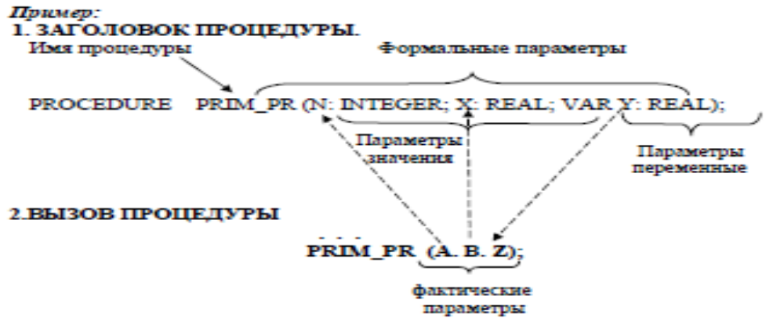
Задача. Составить программу вычисления степени Z=am, где m любое целое (положительное или отрицательное) число и ‘a’ не равно нулю. Для решения использовать процедуру с параметром.
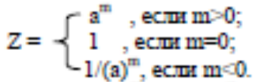
учитывая, что 1/(a)-m = (1/a)-m и используя процедуру с параметром составим программу:
Программа решения задачи имеет вид:
program step; {заголовок программы}
var {описание переменных}
m:integer; {показатель степени}
a,z:real; { число, результат }
procedure step1 (n:integer; x:real;var y:real); {заголовок процедуры}
var
i:integer;
begin {операторная часть процедуры}
y:=1;
for i:=1 to n do {цикл для вычисление степени}
y:=y*x; {цикл для вычисление степени}
end; {конец процедуры}
begin
writeln (' Введите a,m '); {вывод сообщения}
readln (a,m); {ввод с клавиатуры значений в массив}
If m=0 then z:=1 {проверка условия, выполнение оператора}
else if m>0 then step1(m,a,z) {иначе проверка условия, выполнение оператора}
else step1(-m,1/a,z); {иначе выполнение оператора}
writeln (a:4:2,' в степени ',m:3,' равно ',z:4:2); {вывод результата}
end. {конец программы}

ПРАКТИЧЕСКОЕ ЗАНЯТИЕ №10

HАИМЕНОВАНИЕ: Составление программ с использованием функций
1.ЦЕЛЬ РАБОТЫ: Научится использовать функции при написание программы. Сформировать компетенции ОК 3,ОК9; овладеть знаниями и умениями для освоения ПК 3.1.

2.ПОДГОТОВКА К ЗАНЯТИЮ:
2.1. Изучить предложенную литературу.
2.2. Подготовить бланк отчёта.

3.ЛИТЕРАТУРА:
3.1 Игнатов А.С. Основы программирования. Учебное пособие, КС ПГУТИ, 2017
3.2 Белов В.В., Чистякова В.И. Программирование в Delphi: процедурное, объектно-ориентированное, визуальное. Учебное пособие. – М.: Горячая линия – Телеком, 2014

4. ПЕРЕЧЕНЬ ОБОРУДОВАНИЯ И ПРОГРАММНОГО ОБЕСПЕЧЕНИЯ:
4.1. Персональный IBM PC.

5.ЗАДАНИЕ:
5.1 Напишите программу, которая выведет на экран 10 строк по 5 случайных чисел в диапазоне 0..36.
5.2 Напишите программу, которая по значениям двух катетов вычисляет гипотенузу и площадь треугольника.
5.3 Напишите функцию возведения в степень по формуле: АB = Exp(Ln(A)*B) и используйте ее в программе для возведения в 4-ю степень вещественного числа 2,87.
5.4 Напишите программу вычисления площади поверхности и длины экватора на основе известного радиуса планет солнечной системы. Форму планет будем считать шаром. Вычисление площади и длины экватора оформите отдельными функциями.
5.5 Определить НОД трех натуральных чисел.

6. ПОРЯДОК ВЫПОЛНЕНИЯ РАБОТЫ:
6.1 По предложенной литературе изучить необходимый материал;
6.2 Выполнить задания практического занятия и записать листинг программы;
6.3 Дать ответы на контрольные вопросы;

7. СОДЕРЖАНИЕ ОТЧЕТА:
7.1 Наименование и цель работы
7.2 Код программы
7.3 Записать результат (листинг) выполненых заданий.
7.4 Ответы на контрольные вопросы
7.5 Вывод о проделанной работе

8. КОНТРОЛЬНЫЕ ВОПРОСЫ:
8.1 Что называется подпрограммой? В чем состоит сходство и различие подпрограмм-процедур и подпрограмм-функций в языке Турбо Паскаль?
8.2 В чем различие между стандартными и определенными пользователем подпрограммами? Приведите примеры.
8.3 Опишите последовательность событий при вызове процедуры или функции.
8.4 Каковы особенности параметров-процедур и параметров-функций?

ПРИЛОЖЕНИЕ:
Функция – это подпрограмма, результат выполнения которой есть единственное скалярное значение, присваиваемое имени этой функции. Функция является частным случаем процедур. Отличия процедуры от функции:
- результат выполнения функции – одно значение, а процедуры одно или несколько;
- результат выполнения функции передается в основную программу как значение имени этой функции, а результаты выполнения процедуры – как значение ее параметров.
Заголовок функции представляет собой:
FUNCTION < и м я> : тип;
где FUNCTION – служебное слово;
имя – имя функции;
тип - тип результата значения, которое должно приобретать имя функции
ПРИМЕР
1. ЗАГОЛОВОК ФУНКЦИИ.
FUNCTION F ( N: REAL): REAL;
2. ВЫЗОВ ФУНКЦИИ.
PER: = F (K);
Пример решения задачи с использованием функции
Задача. Составьте программу вычисления факториалов Fn=n!, Fm=m!, Fnm=(n-m)!. Вычисление факториала оформить в виде функции с параметрами. Факториал n! представляет собой произведение n чисел натурального ряда: 1*2*3*...*n.
Программа решения задачи имеет вид:
PROGRAM FUNC;
VAR
FN,FM,FNM:INTEGER;
N,M:INTEGER;
(* ФУНКЦИЯ FAKT *)
FUNCTION FACT(K:INTEGER):INTEGER; { начало описания функции }
VAR
P,I:INTEGER; {Раздел описания локальных переменных}
BEGIN { начало операторной части функции }
P:=1;
FOR I:=1 TO K DO
P:=P*I;
FACT:=P;
END; { конец описания функции }
(* ОСНОВНАЯ ПРОГРАММА *)
BEGIN
WRITE('ВВЕДИТЕ ЗНАЧЕНИЯ N,M: ');
READ(N,M); {Ввод данных с клавиатуры}
FN:=FACT(N); {обращение к функции }
FM:=FACT(M); {обращение к функции }
FNM:=FACT(N-M); {обращение к функции }
WRITELN('FN=',FN:5); {Вывод результата }
WRITELN('FM=',FM:5); {Вывод результата }
WRITELN('FNM=',FNM:5); {Вывод результата }
END. {Конец программы}
ПРИ ИСПОЛЬЗОВАНИИ ПОДПРОГРАММ БЕЗ ПАРАМЕТРОВ:
1. Глобальные переменные объявленные в основной части программы доступны во всех процедурах программы.
2. Локальные переменные объявленные в подпрограммах доступны только в данной подпрограмме и внутренних подпрограммах, но не доступны в основной части программы.

ПРАКТИЧЕСКОЕ ЗАНЯТИЕ №11

HАИМЕНОВАНИЕ: Работа с файлами
1.ЦЕЛЬ РАБОТЫ: Научится использовать фаилы. Сформировать компетенции ОК 1,ОК 9; овладеть знаниями и умениями для освоения ПК 1.3.

2.ПОДГОТОВКА К ЗАНЯТИЮ:
2.1. Изучить предложенную литературу.
2.2. Подготовить бланк отчёта.

3.ЛИТЕРАТУРА:
3.1 Игнатов А.С. Основы программирования. Учебное пособие, КС ПГУТИ, 2017
3.2 Белов В.В., Чистякова В.И. Программирование в Delphi: процедурное, объектно-ориентированное, визуальное. Учебное пособие. – М.: Горячая линия – Телеком, 2014

4. ПЕРЕЧЕНЬ ОБОРУДОВАНИЯ И ПРОГРАММНОГО ОБЕСПЕЧЕНИЯ:
4.1. Персональный IBM PC.

5.ЗАДАНИЕ:
5.1 Составьте программу, которая создает файл, состоящий из 10 значений типа integer. Прочитайте файл и вычислите сумму его элементов.
5.2 Составьте программу, которая создает файл, состоящий из неопределенного количества значений типа integer. Для ввода используйте цикл, выход из цикла — значение 999. После записи выведите файл на экран.
5.3 Составьте программу, которая создает файл из элементов типа Char с помощью цикла while. Признак выхода из цикла — буква 'z'. Скопируйте созданный файл в другой файл и выведите его на экран.
5.4 Составьте программу, которая создает файл, состоящий из пяти значений типа real. Выведите файл на экран.
5.5 Составьте программу, которая создает файл, состоящий из N значений типа integer. Прочитайте файл и выведите только четные элементы. Тип record не используйте.
5.6 Составьте программу, которая создает файл из элементов типа Char с помощью цикла while. Признак выхода из цикла — буква 'z'. Выведите его содержимое на экран.
5.7 Составьте программу, которая построчно выводит содержимое текстового файла на экран, печатает на бумаге.

6. ПОРЯДОК ВЫПОЛНЕНИЯ РАБОТЫ:
6.1 По предложенной литературе изучить необходимый материал;
6.2 Выполнить задания практического занятия и записать листинг программы;
6.3 Дать ответы на контрольные вопросы;

7. СОДЕРЖАНИЕ ОТЧЕТА:
7.1 Наименование и цель работы
7.2 Код программы
7.3 Записать результат (листинг) выполненых заданий.
7.4 Ответы на контрольные вопросы
7.5 Вывод о проделанной работе

8. КОНТРОЛЬНЫЕ ВОПРОСЫ:
8.1 Что такое файл.
8.2 Какие типы файлов применяются в TP?
8.3 Основные функции для работы с файлами.
8.4 Основные правила использования файлов в программах
8.5 Назовите общие и отличительные черты типизированного и текстового файла.
8.6 Зачем используется специальная файловая переменная? Как устанавливается соответствие файловой переменной файлу во внешней памяти?
8.7 Что общего у процедуры Reset и Rewrite и чем они отличаются?
8.8 Какие отличия существуют в использовании процедуры Reset при открытии различных типов файлов (текстовых, типизированных)?
8.9 Зачем применяется процедура Close?

ПРИЛОЖЕНИЕ:
Большие совокупности данных, например: телефонный справочник, удобно иметь записанными во внешней памяти в виде последовательности сигналов. В Паскале для этих целей предусмотрены специальные объекты — файлы. Файлом называется совокупность данных, записанная во внешней памяти под пределенным именем.
Целесообразность применения файлов диктуется следующими причинами.
1. Ввод больших объемов данных, подлежащих обработке, утомителен и требуeт большого времени. Гораздо удобнее создать отдельный файл данных, который и может быть подготовлен заранее и, самое главное, применяться неоднократно.
2. Файл данных может быть подготовлен другой программой, становясь, таким образом, связующим звеном между двумя разными задачами, а также средством связи программы с внешней средой.
3. Программа, использующая данные из файла, не требует присутствия пользователя в момент фактического исполнения.
Файл можно представить как потенциально бесконечный список значений одного и того же (базового) типа. Все элементы файла считаются пронумерованными, начальный элемент имеет нулевой номер.
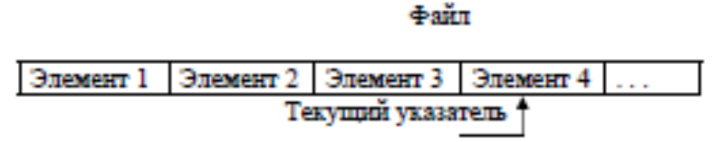
В любой момент времени программе доступен только один элемент файла, на который ссылается текущий указатель (указатель обработки). Часто позицию размещения доступного элемента называют текущей позицией.
Как правило, все действия с файлом (чтение из файла, запись в файл) производятся поэлементно, причем в этих действиях участвует тот элемент файла, который обозначается текущим указателем. В результате совершения операций текущий указатель может перемещаться, настраиваясь на тот или иной элемент файла.
По способу доступа к элементам различают файлы последовательного и прямого доступа. Файлом последовательного доступа называется файл, к элементам которого обеспечивается доступ в такой же последовательности, в какой они записывались.
Файлом прямого доступа называется файл, доступ к элементам которого осуществляется по адресу элемента. Например, для поиска нужного элемента в последовательном файле необходимо, начиная с нулевого, перемещать указатель обработки до тех пор, пока он не будет указывать на искомый элемент, а при поиске нужного элемента в файле прямого доступа достаточно указать номер его позиции. При организации данных в файл последовательного доступа нельзя одновременно читать данные из файла и записывать данные в файл, так как для чтения некоторого элемента последовательного файла указатель обработки помещен на данный элемент, а для записи нового элемента этот указатель одновременно должен быть в конце файла.
Компилятор Паскаля поддерживает три типа файлов: текстовые, типизированные, нетипизированные.
Средства обработки файлов
При работе с файлами выполняется следующая цепочка команд:
а) при записи файла
ASSIGN (F1, TXT, DAN);
REWRITE (F1);
WRITELN (F1, N);
CLOSE (F1);
а) при чтении файла
ASSIGN (F1, TXT, DAN);
RESET (F1);
WRITELN (F1, N);
CLOSE (F1);
F1 – Вспомогательная файловая переменная.
N – Вспомогательная переменная для записи (чтение текста из файла).
Где:
ASSIGN – Логическое подключение из файла TXT, DAN к F1.
REWRITE (F1) {RESET (F1):} – Открытие файла для записи {чтения} текста.
WRITE (F1, N) {READ (F1, N):} – Запись(чтение) текста в файл на магнитный диск.
CLOSE (F1) – Закрытие файла.
Пример записи данных с клавиатуры во вспомогательную переменную, затем сохранение на магнитный диск показан на левой стороне диаграммы. Пример чтения данных с магнитного диска во вспомогательную переменную, затем вывод из нее на экран показан на правой стороне диаграммы.
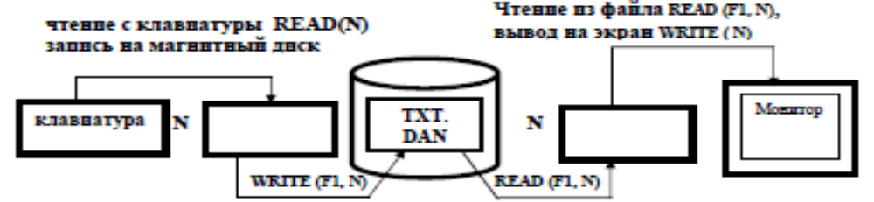
Задача. Постановка задачи: Составить программу формирования файла F, состоящего из целых чисел. Программа показывает работу с файловой переменной F и внешним файлом DAT.TXT. В файл заносятся N= 6 записей, каждая из которых представляет собой целое число.
Программа решения задачи имеет вид:
PROGRAM ZAP_TIP; {Имя программы}
VAR {Раздел описания переменных}
F:FILE OF INTEGER;
X,I:INTEGER;
begin
ASSIGN(F,'DAT.TXT');{подключение файла 'DAT.TXT' к файловой переменной F}
REWRITE(F); {открытие файла на запись}
WRITELN(' ВВЕДИТЕ 6 ЦЕЛЫХ ЧИСЕЛ '); {Вывод сообщения}
FOR I:=1 TO 6 DO {цикл для ввода данных}
BEGIN
READ(X); {чтение с клавиатуры}
WRITE(F,X); {запись на магнитный диск в файл}
END; {конец цикла}
CLOSE(F); {закрытие файла}
END. {Конец программы}
Задача . Постановка задачи: Составить программу чтения файла F, состоящего из целых чисел. Программа выполняет работу с файловой переменной F и внешним файлом DAT.TXT. Из файла выводятся целые числа.
Программа решения задачи имеет вид:
program CTEN_TIP; {Имя программы}
VAR {Раздел описания переменных}
F:FILE OF INTEGER;
X,I:INTEGER;
BEGIN {начало операторной части программы}
WRITELN('ЧТЕНИЕ ТИПИЗИРОВАННОГО ФАЙЛА'); {Вывод сообщения}
ASSIGN(F,'DAT.TXT'); {подключение файла 'DAT.TXT' к файловой переменной F}
RESET(F); { открытие файла для чтения}
WHILE NOT EOF (F) DO {цикл для чтения данных с магнитного диска на экран}
BEGIN
READ(F,X); {чтение данных из файла в переменную}
WRITE(X,' '); {вывод данных из переменной на экран}
END;
CLOSE(F); { закрытие файла}
END. {Конец программы}
Задача. Постановка задачи: Составить программу, ввода текстового файла с именем 'TEX.TXT', представляющий собой список необходимой техники. Сделать так, чтобы в каждой строке файла записывалось одно наименование. При вводе каждого наименования начинать с новой строки. На экран вывести из файла 'TEX.TXT' список техники. Каждое наименование вывести с новой строки.
Программа решения задачи имеет вид:
PROGRAM VV_TEX; {Имя программы}
VAR{Раздел описания переменных}
SP:TEXT;
C:CHAR;
I,N:INTEGER;
BEGIN
ASSIGN(SP,'TEX.TXT');{подключение файла 'TEX.TXT' к файловой переменной F}
REWRITE(SP); {открытие файла на запись}
WRITE('ВВЕДИТЕ КОЛИЧЕСТВО СТРОК В СПИСКЕ:'); {Вывод сообщения}
READLN(N); {вод значений переменной N с клавиатуры}
WRITELN('ВВЕДИТЕ НАИМЕНОВАНИЕ ТЕХНИКИ ',N:1,' НАИМЕНОВАНИЙ');
FOR I:=1 TO N DO {цикл для ввода строк текста с клавиатуры в файл}
BEGIN
WHILE NOT EOLN DO {цикл для ввода одной строки текста в файл}
BEGIN
READ(C); {ввод текста в переменную C}
WRITE(SP,C); {запись текста из переменной в файл}
END; {конец внутреннего цикла}
READLN;
WRITELN(SP); {запись в файл }
END; {конец внешнего цикла}
CLOSE(SP); { закрытие фала}
WRITELN('СПИСОК ТЕХНИКИ'); {Вывод сообщения}
RESET(SP); {открытие файла на чтение}
WHILE NOT EOF (SP) DO {внешний цикл чтения строк}
BEGIN
WHILE NOT EOLN(SP) DO {Внутренний цикл чтения одной строки}
BEGIN
READ(SP,C); {чтение во вспомогательнуюпеременную}
WRITE(C) {вывод на экран}
END; {конец внутреннего цикла}
READLN(SP); {чтение из файла }
WRITELN; {переход на новую строку}
END {конец внешнего цикла}
END. {конец файла}

ПРАКТИЧЕСКОЕ ЗАНЯТИЕ №12

HАИМЕНОВАНИЕ: Динамические структуры данных
1.ЦЕЛЬ РАБОТЫ: Научится использовать динамические структуры данных. Сформировать компетенции ОК 1,ОК5; овладеть знаниями и умениями для освоения ПК 1.1.

2.ПОДГОТОВКА К ЗАНЯТИЮ:
2.1. Изучить предложенную литературу.
2.2. Подготовить бланк отчёта.

3.ЛИТЕРАТУРА:
3.1 Игнатов А.С. Основы программирования. Учебное пособие, КС ПГУТИ, 2017
3.2 Белов В.В., Чистякова В.И. Программирование в Delphi: процедурное, объектно-ориентированное, визуальное. Учебное пособие. – М.: Горячая линия – Телеком, 2014

4. ПЕРЕЧЕНЬ ОБОРУДОВАНИЯ И ПРОГРАММНОГО ОБЕСПЕЧЕНИЯ:
4.1. Персональный IBM PC.

5.ЗАДАНИЕ:
5.1 Сформировать список строк и а) сохранить его в текстовом файле; б) сохранить его в обратном порядке в текстовом файле. Использовать рекурсию.
5.2 Сформировать список строк из текстового файла.
5.3 Написать функцию, которая вычисляет среднее арифметическое элементов непустого списка.
5.4 Написать процедуру присоединения списка L2 к списку L1.
5.5 Написать функцию, которая создает список L2, являющийся копией списка L1, начинающегося с данного узла.
5.6 Написать функцию, которая подсчитывает количество вхождений ключа в списке.
5.7 Написать функцию, которая удаляет из списка все вхождения ключа.
5.8 Многочлен задан своими коэффициентами, которые хранятся в форме списка. Написать функции:
– Equal(p, q), проверяющую на равенство многочлены p и q;
– Summa(p, q, r), которая строит многочлен r = p + q.
5.9 Вычислить значение многочлена в целочисленной точке x. Коэффициенты вводятся с клавиатуры и динамически размещаются в памяти.
5.10 Сформировать список целых чисел и упорядочить их по неубыванию.
5.11 Сформировать два списка, отсортировать их объединить в один, не нарушая порядка.

6. ПОРЯДОК ВЫПОЛНЕНИЯ РАБОТЫ:
6.1 По предложенной литературе изучить необходимый материал;
6.2 Выполнить задания практического занятия и записать листинг программы;
6.3 Дать ответы на контрольные вопросы;

7. СОДЕРЖАНИЕ ОТЧЕТА:
7.1 Наименование и цель работы
7.2 Код программы
7.3 Записать результат (листинг) выполненых заданий.
7.4 Ответы на контрольные вопросы
7.5 Вывод о проделанной работе

8. КОНТРОЛЬНЫЕ ВОПРОСЫ:
8.1 Что такое указатели? Какие значения они могут принимать? Какие операции возможны над указателями?
8.2 Что представляют собой динамические структуры данных? Для чего они используются? Чем отличаются от данных статического типа?
8.3 Какие стандартные процедуры существуют в языке Pascal для работы с указателями?
8.4 Зачем различать типы указателей?
8.5 Какие операции требуется выполнить для вставки и удаления элемента списка?
8.6 Сколько элементов может содержать список?
8.7 Можно ли для построения списка обойтись одной переменной?

ПРИЛОЖЕНИЕ:
Для работы с динамическими структурами данных используются указатели. Указатели представляют собой специальный тип данных. Они принимают значения, равные адресам размещения в оперативной памяти соответствующих динамических переменных.
Списком называется структура данных, каждый элемент которой посредством указателя связывается со следующим элементом. На самый первый элемент (голову списка) имеется отдельный указатель.
Из определения следует, что каждый элемент списка содержит поле данных (оно может иметь сложную структуру) и поле ссылки на следующий элемент. После ссылки последнего элемента должно содержать пустой указатель (nil).
Число элементов связанного списка может расти или уменьшаться в зависимости от того, сколько данных мы хотим хранить в нем. Чтобы добавить новый элемент в список, необходимо:
1. Получить память для него;
2. Поместить туда информацию;
3. Добавить элемент в конец списка (или начало).
Элемент списка состоит из разнотипных частей (хранимая информация и указатель), и его естественно представить записью. Перед описанием самой записи описывают указатель на нее:
Type { описание списка из целых чисел }
PList = ^TList;
TList = record
Inf : Integer;
Next : PList;
end;
Создание списка.
Задача. Сформировать список, содержащий целые числа 3, 5, 1, 9.
Определим запись типа TList с полями, содержащими характеристики данных – значения очередного элемента и адреса следующего за ним элемента
PList = ^TList;
TList = record
Data : Integer;
Next : PList;
end;
Чтобы список существовал, надо определить указатель на его начало. Опишем переменные.
Var
Head, x : PList;
Создадим первый элемент: New(Head); { выделяем место в памяти для переменной Head } Head^.Next := nil; { указатель на следующий элемент пуст (такого элемента нет) } Head^.Data := 3; { заполняем информационное поле первого элемента }
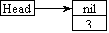
Продолжим формирование списка, для этого нужно добавить элемент в конец списка.
Введем вспомогательную переменную указательного типа, которая будет хранить адрес последнего элемента списка: x := Head; {сейчас последний элемент списка совпадает с его началом}
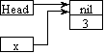
New(x^.Next); { выделим области памяти для следующего (2-го) элемента и поместим его адрес в адресную часть предыдущего (1-го) элемента }
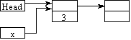
x := x^.Next ; { переменная x принимает значение адреса выделенной области. Таким образом осуществляется переход к следующему (2-ому) элементу списка }
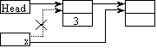
x^.Data := 5; { значение этого элемента } x^.Next := nil; {следующего значения нет }
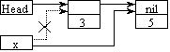
Остальные числа заносятся аналогично: New(x^.Next); { выделим области памяти для следующего элемента } x := x^.Next ; { переход к следующему (3-му) элементу списка } x^.Data := 1; { значение этого элемента } x^.Next := nil; {следующего значения нет } New(x^.Next); { выделим области памяти для следующего элемента } x := x^.Next ; { переход к следующему (4-му) элементу списка } x^.Data := 9; { значение этого элемента } x^.Next := nil; {следующего значения нет }
Замечание. Как видно из примера, отличным является только создание первого (Head) элемента – головы списка. Все остальные действия полностью аналогичны и их естественно выполнять в цикле.
Присоединение нового элемента к голове списка производится аналогично: ……………….. New(x); { ввод значения элемента x^.Data := … } x^.Next := Head; Head := x; ………………..
В этом случае последний введенный элемент окажется в списке первым, а первый – последним.
Просмотр списка.
Просмотр элементов списка осуществляется последовательно, начиная с его начала. Указатель List последовательно ссылается на первый, второй и т. д. элементы списка до тех пор, пока весь список не будет пройден. При этом с каждым элементом списка выполняется некоторая операция– например, печать элемента. Начальное значение List – адрес первого элемента списка (Head). Digit – значение удаляемого элемента.
List := Head;
While List^.Next <> nil do
begin
WriteLn(List^.Data);
List := List^.Next; { переход к следующему элементу; аналог для массива i:=i+1 }
end;
Удаление элемента из списка.
При удалении элемента из списка необходимо различать три случая:1. Удаление элемента из начала списка.
2. Удаление элемента из середины списка.
3. Удаление из конца списка.
Удаление элемента из начала списка.
List := Head; { запомним адрес первого элемента списка }
Head := Head^.List; { теперь Head указывает на второй элемент списка }
Dispose(List); { освободим память, занятую переменной List^ }
Удаление элемента из середины списка.
Для этого нужно знать адреса удаляемого элемента и элемента, находящегося в списке перед ним.
List := Head;
While (List<>nil) and (List^.Data<>Digit) do
begin
x := List;
List := List^.Next;
end;
x^.Next := List^.Next;
Dispose(List);
Удаление из конца списка.
Оно производится, когда указатель х показывает на предпоследний элемент списка, а List – на последний.
List := Head; x := Head;
While List^.Next<>nil do
begin
x := List;
List := List^.Next;
end;
x^.Next := nil;
Dispose(List);

ПРАКТИЧЕСКОЕ ЗАНЯТИЕ №13

HАИМЕНОВАНИЕ: Стандартный модуль Crt
1.ЦЕЛЬ РАБОТЫ: Изучение модуля Crt. Сформировать компетенции ОК 8,ОК6; овладеть знаниями и умениями для освоения ПК 1.4.

2.ПОДГОТОВКА К ЗАНЯТИЮ:
2.1. Изучить предложенную литературу.
2.2. Подготовить бланк отчёта.

3.ЛИТЕРАТУРА:
3.1 Игнатов А.С. Основы программирования. Учебное пособие, КС ПГУТИ, 2017
3.2 Белов В.В., Чистякова В.И. Программирование в Delphi: процедурное, объектно-ориентированное, визуальное. Учебное пособие. – М.: Горячая линия – Телеком, 2014

4. ПЕРЕЧЕНЬ ОБОРУДОВАНИЯ И ПРОГРАММНОГО ОБЕСПЕЧЕНИЯ:
4.1. Персональный IBM PC.

5.ЗАДАНИЕ:
5.1 Последовательно, всеми используемыми в Паскале цветами, измините цвет фона, с задержкой во времени.
5.2 Выведите на серидину экрана слово «ПРИВЕТ».
5.3 Выведите на экран слово «HELLO» 10 раз, в произвольных местах с произвольным цветом.

6. ПОРЯДОК ВЫПОЛНЕНИЯ РАБОТЫ:
6.1 По предложенной литературе изучить необходимый материал;
6.2 Выполнить задания практического занятия и записать листинг программы;
6.3 Дать ответы на контрольные вопросы;

7. СОДЕРЖАНИЕ ОТЧЕТА:
7.1 Наименование и цель работы
7.2 Код программы
7.3 Записать результат (листинг) выполненых заданий.
7.4 Ответы на контрольные вопросы
7.5 Вывод о проделанной работе

8. КОНТРОЛЬНЫЕ ВОПРОСЫ:
8.1 Что содержит в себе модуль CRT?
8.2 Количество доступных цветов?
8.3 Цвет текста определяется процедурой?
8.4 Процедура временной задержки ?

ПРИЛОЖЕНИЕ:
Используя возможности модуля crt, оформить выводимую на экран информацию.
uses crt;
var i,k,n,x: byte;
begin
clrscr;
randomize;
i := random(10);
window(20,5,60,7);
textbackground(blue);
clrscr;
textcolor(lightgray);
k := 0;
gotoxy(4,2);
write('Введите число: ');
x := 19;
repeat
gotoxy(x,2);
readln(n);
k := k + 1;
x := x + 2
until i = n;
window(20,9,60,11);
textattr := 4 shl 4 + 14;
clrscr;
gotoxy(4,2);
writeln('Угадано с ', k, '-ой попытки');
readln
end.
Модуль Crt позволяет выводить цветные символы на цветном экране. Хотя по-прежнему отображение будет происходить в текстовом режиме. Текстовый режим означает, что на экране могут выводиться только определенные символы в определенных местах (знакоместах). Можно представить экран, разделенным вертикальными и горизонтальными линиями на ячейки. В эти ячейки можно «вписывать» различные символы. У каждой ячейки есть адрес.
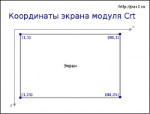
Модуль Crt содержит ряд процедур, позволяющих задавать цвет символов и экрана, очищать экран, менять позицию курсора и др.
Стандартный экран в Паскале чаще формируется из 25 сток и 80 столбцов. Строки нумеруются сверху вниз, а столбцы слева на право. Нумерация начинается с единицы (что может показаться непривычным).
Количество доступных цветов (для экрана и символов) всего 16. Они кодируются числами от 0 до 15. Также вместо чисел можно прописывать названия цветов.
Для того чтобы в программе можно было использовать содержимое модуля Crt, его надо импортировать (подключить) в программу. Делается это в секции, которая начинается со слова uses.
Чтобы очистить экран от всех надписей, требуется выполнить процедуру clrscr. Если перед этим был задан цвет экрана (с помощьюtextbackground), то экран будет залит соответствующим цветом.
Цвет текста определяется процедурой textcolor, позиция курсора –gotoxy.
Для вывода символов на экран используются стандартные процедурыwrite и writeln.
Также существует процедура временной задержки delay (аргумент задается в микросекундах), если требуется выводить символы не сразу, а постепенно.
uses
crt;
begin
textbackground (7);
clrscr;
textcolor (12);
gotoxy (10,5);
write ('Hi, world!');
delay (1500);
gotoxy (40,22);
textcolor (14);
write ('Yes');
readln
end.

ПРАКТИЧЕСКОЕ ЗАНЯТИЕ №14

HАИМЕНОВАНИЕ: Работа в графическом режиме
1.ЦЕЛЬ РАБОТЫ: Изучение графических режимов в Pascal. Сформировать компетенции ОК 7, ОК5; овладеть знаниями и умениями для освоения ПК 1.1.

2.ПОДГОТОВКА К ЗАНЯТИЮ:
2.1. Изучить предложенную литературу.
2.2. Подготовить бланк отчёта.

3.ЛИТЕРАТУРА:
3.1 Игнатов А.С. Основы программирования. Учебное пособие, КС ПГУТИ, 2017
3.2 Белов В.В., Чистякова В.И. Программирование в Delphi: процедурное, объектно-ориентированное, визуальное. Учебное пособие. – М.: Горячая линия – Телеком, 2014

4. ПЕРЕЧЕНЬ ОБОРУДОВАНИЯ И ПРОГРАММНОГО ОБЕСПЕЧЕНИЯ:
4.1. Персональный IBM PC.

5.ЗАДАНИЕ:
5.1 Нарисуйте разноцветную «ромашку», используя рисования окружности и эллипса.
5.2 Нарисуйте олимпийский флаг.
5.3 Изобразите год вашего рождения и инициалы.
5.4 Нарисуйте три окружности с заключенными в них треугольником, квадратом и звездой. Все фигуры должны быть разного цвета. Откомпилируйте программу. Проверьте правильность решения задачи.
5.5 Составить программу «Звездное небо»: в черном окне случайным образом появляются белые точки. Работа программы заканчивается по нажатию клавиши.

6. ПОРЯДОК ВЫПОЛНЕНИЯ РАБОТЫ:
6.1 По предложенной литературе изучить необходимый материал;
6.2 Выполнить задания практического занятия и записать листинг программы;
6.3 Дать ответы на контрольные вопросы;

7. СОДЕРЖАНИЕ ОТЧЕТА:
7.1 Наименование и цель работы
7.2 Код программы
7.3 Записать результат (листинг) выполненых заданий.
7.4 Ответы на контрольные вопросы
7.5 Вывод о проделанной работе

8. КОНТРОЛЬНЫЕ ВОПРОСЫ:
8.1 Для включение графического режима, надо?
8.2 Для того, чтобы можно было нарисовать что-то на экране, нужно?
8.3 Для изменение параметров линий служит?
8.5 Что это-SetBkColor?

ПРИЛОЖЕНИЕ:
Система программирования Turbo Pascal снабжена несколькими модулями или «библиотеками», в которых хранятся все её процедуры и функции.
Библиотека, содержащая процедуры и функции для поддержки графического режима носит имя GRAPH.TPU.
Для того, чтобы компилятор «узнавал» названия процедур и функций, содержащихся в библиотеке GRAPH.TPU, необходимо после заголовка программы разместить строчку следующего вида: Uses Graph;
До сих пор экран всегда находился в текстовом режиме, поэтому можно было видеть только символы. Для рисования прямых, окружностей и пр. необходимо перевести экран в графический режим.
Для включения графического режима используется процедура InitGraph(Gd, Gm: integer; Path: string) три параметра: Gd является кодом графического адаптера, позволяющего использовать несколько графических режимов, отличающихся количеством цветов и разрешающей способностью, Gm предназначен для того, чтобы указать какой из режимов следует включить, Path является строкой, содержащей путь к файлу, в котором содержится драйвер, необходимый для работы мониторов в графическом режиме.
CloseGraph – выключение графического режима.
Для того, чтобы можно было нарисовать что-то на экране, нужно уметь задавать положение этой фигуры. Для этого с экраном связывается система координат. Точка (0,0) находится в левом верхнем углу.
Описание некоторых графических процедур и функций
Line(x1,y1,x2,y2: integer) – рисует на экране отрезок, соединяющий точки (x1,y1) и (x2,y2).
По умолчанию, цвет линий белый. Для изменения текущего цвета используется процедура
SetColor(Color: word) – нужно указать число, являющееся кодом цвета (0..15).
SetBkColor(Color: word) – устанавливает текущий цвет фона;
PutPixel(x,y: integer; Pixel:word) – рисует точку с координатами (x,y) и цветом Pixel.
Rectangle(x1,y1,x2,y2: integer) – строит контур прямоугольника из линий текущего цвета.
Circle(x,y: integer; r:word) – строит окружность с центром в точке (x,y) и радиусом r.
Arc(x,y: integer; StA,EndA,Radius:word) – рисует дугу окружности текущим цветом в центром в точке (x,y) и радиусом Radius, где StA,EndA – начальный и конечный угол в градусах.
Ellipse (x,y: integer; StA,EndA:word; xr,yr:word) – рисует дугу эллипса текущим цветом в центром в точке (x,y), где StA,EndA – начальный и конечный угол в градусах, xr,yr – горизонтальная и вертикальная полуоси эллипса.
SetLineStyle(Ln, P, T) – изменение параметров линий, где Ln – стиль линии (0- сплошная, 1 – пунктирная, 2 – штрихпунктирная, 3 – штриховая), T – толщина линии (1-нормальная, 3- толстая), P – шаблон.
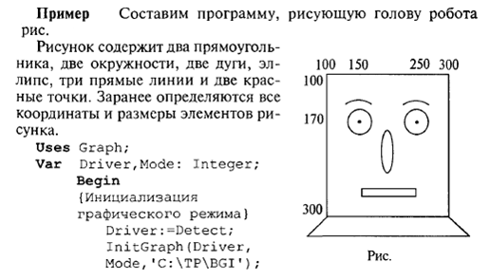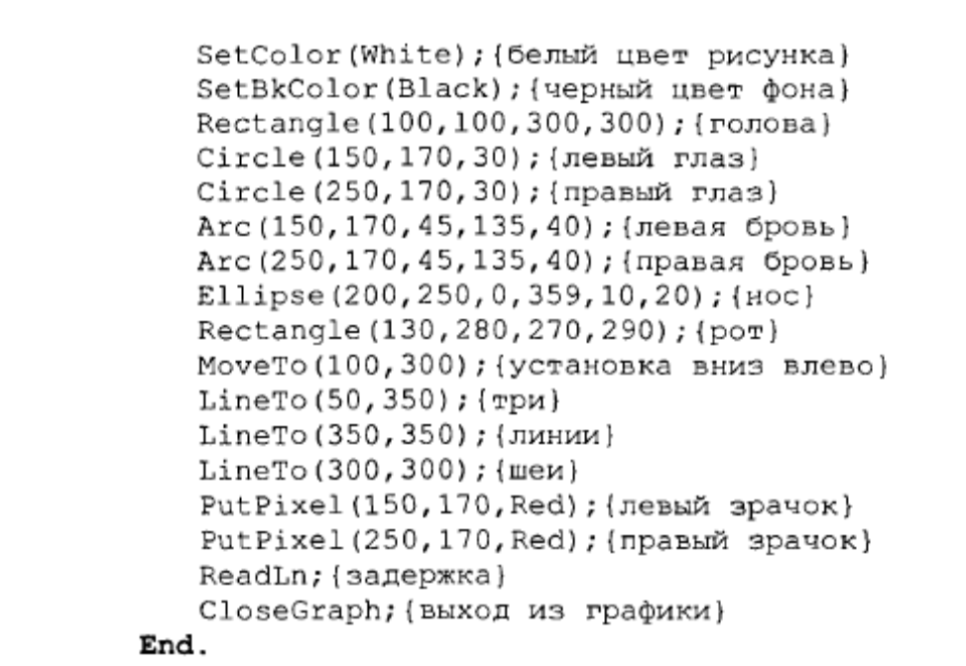

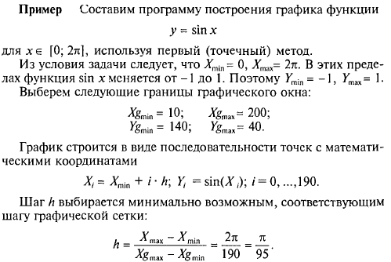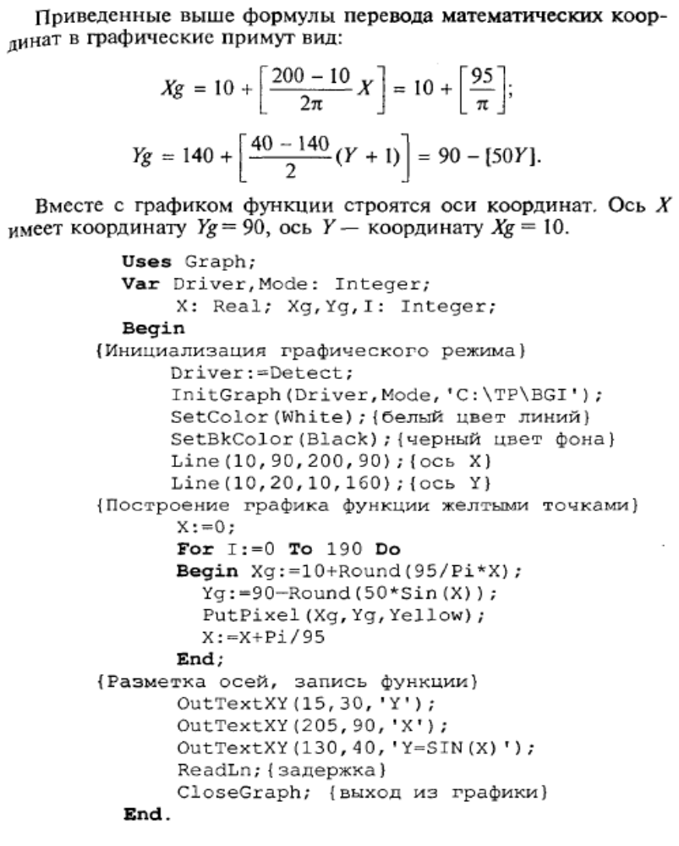
ПРАКТИЧЕСКАОЕ ЗАНЯТИЕ №15

HАИМЕНОВАНИЕ: Составление и отладка программ с использованием модулей
1.ЦЕЛЬ РАБОТЫ: Научится использовать модули. Сформировать компетенцию ОК 6; овладеть знаниями и умениями для освоения ПК 1.1,ПК1.4.

2.ПОДГОТОВКА К ЗАНЯТИЮ:
2.1. Изучить предложенную литературу.
2.2. Подготовить бланк отчёта.

3.ЛИТЕРАТУРА:
3.1 Игнатов А.С. Основы программирования. Учебное пособие, КС ПГУТИ, 2017
3.2 Белов В.В., Чистякова В.И. Программирование в Delphi: процедурное, объектно-ориентированное, визуальное. Учебное пособие. – М.: Горячая линия – Телеком, 2014

4. ПЕРЕЧЕНЬ ОБОРУДОВАНИЯ И ПРОГРАММНОГО ОБЕСПЕЧЕНИЯ:
4.1. Персональный IBM PC.

5.ЗАДАНИЕ:
5.1.5 Наберите программу Muliik и измените скорость перемещения окружности с помощью варьируемых параметров так, чтобы окружность плавно перемещалась.
5.1.2 Организуйте движение второй окружности с независимыми от первой параметрами.
5.2.1 Наберите программу Salut и модифицируйте ее так, чтобы вместо окружности перемещался бы эллипс, все параметры которого также зависели бы от случайных чисел.
5.2.2 Модифицируйте программу так, чтобы вместо эллипса перемещалась бы прямая, координаты и цвет которой зависели бы также от случайных чисел.

6. ПОРЯДОК ВЫПОЛНЕНИЯ РАБОТЫ:
6.1 По предложенной литературе изучить необходимый материал;
6.2 Выполнить задания практического занятия и записать листинг программы;
6.3 Дать ответы на контрольные вопросы;

7. СОДЕРЖАНИЕ ОТЧЕТА:
7.1 Наименование и цель работы
7.2 Код программы
7.3 Записать результат (листинг) выполненых заданий.
7.4 Ответы на контрольные вопросы
7.5 Вывод о проделанной работе

8. КОНТРОЛЬНЫЕ ВОПРОСЫ:
8.1 Оператор продолжительности задержки ?
8.2 Что обозначает оператор – SetColor?
8.3 Что обозначает оператор- begin?
8.4 Где используется оператор until?

ПРИЛОЖЕНИЕ:

Создание движущихся изображений
Общим принципом создания движущихся изображений является рисование какого-либо объекта, закраска его цветом фона (стирание) и последующее рисование уже с новыми координатами. При этом необходимо отметить, что эффект движения возникает не всегда. Если частота появления
картинки на экране мала, то наблюдается перемещение мигающего объекта. Если объект перемещается слишком быстро, то человеческий глаз не способен воспринять всей траектории движения. На восприятие еще накладывается частота обновления кадра монитора. Может возникать ситуация, когда мерцание наблюдается по этой причине. Продолжительность нахождения на экране прорисованного объекта должна быть максимальна, а продолжительность нахождения стертого минимальна.
Ниже приведена программа, в которой организовано перемещение по экрану окружности, В данном случае частоту обновления изображения можно регулировать варьированием продолжительности задержки (time) и величины перемещения (delta), а также размером объекта – переменная radius (чем меньше радиус окружности, тем меньше времени необходимо на ее прорисовку). Перед выполнением примера скопируйте в свой каталог драйвер egavga. bgi;
Program Multik;
Uses Graph, Crt;
Var
X,у,dy,dx,time,delta,radius,Gd,Gm: integer;
Begin
Gd := Detect;
InitGraph(Gd,Gm,11)? {Включаем графический режим}
i f QraphReault <> grOk then Halt(l);
Rectangle(0,0,GetMaxX,GetMaxY); (Рисуем рамку вокруг экрана}
Xi=100; ys=100; { Начальные координаты центра окружности}
deltas« 1 0 ; { Зеличина перемещения }
dxssdelta; { Зеличина перемещения по х }
dy:=delta; { Величина перемещения по у }
radiusJ=15 ; { Радиус окружности }
timetHlOOOO; { Продолжительность задержки }
Repeat
SetColor( 1 5 ) ; { Задание белого цвета ДЛИ ЛИНИЙ }
Circle (зс,у, radius) ; { Рисование белой окружности}
{ Смена направления гьижения при достижении края экрана }
{ и включение звукового сигнала }
i f y>=GetMaxY-radius then { Нижний край }
begin dy:=-delta; Sound(2000); end;
it y<=radiua then { Верхний край }
begin dy: = delta; flound(30Q0) j end;
i f x>»GetMaxX-radius then ( Правый край }
begin dx:=-delta; Sound(5000); end;
i f x<;=radiue then { ЛЕВЫЙ край }
begin dx:= delta; Sound(4000); end;
Delay(timet; { Задержка выполнения программы }
NoSound;
SetColor(0); { Задание черного цвета }
Circle(x,y,radius); { Рисование черной окружности }
xs^x+dx; y:=y+dy; { Расчет новых координат }
{ Цыход иэ программы при нажатта любой к.лаэии:и }
Ontil KeyPreased;
CloaseGraph; { Выход из г-рафическогс режима }
End.
Следующая программа рисует окружности, координаты которых, радиус и цвет определяются значениями функции синуса или косинуса. Параметры синусоид задаются случайными числами, поэтому образующаяся на экране фигура каждый раз будет отличаться от предыдущих. В первом цикле For присходиг прорисовка 200 окружностей различными цветами, а во втором закраска их черным цветом. Внутри первого цикла организована задержка с помощью процедуры Delay, для того чтобы между прорисовкой окружностей проходило некоторое время. Также задержка доставлена перед затиранием фигуры черным цветом. Завершение работы программы произойдет при нажатии любой клавиши.
Program Salut;
Uses Graph, Crt;
Var
n.j y,x, а,Ь, c, f, e, i , Gd, Gm: integer;
Begin
Randomize; { Инициируем генератор случайных чисел }
Gd := Detect;
InitGraph (Gd, ara, 1 1 ) ; {Вклкчасм графический режим}
i f GraphSeault <> grOk then Halt(l);
y:=round(GetMaxY72); { Координаты центра экрана }
xi=round(GetMaxX/2) ,-
n:=200; { Количество повторов }
c:=50;
Repeat
a :=random(с)+10;
b: =randoni(c) + 10;
e:=5+random(20);
f:=random(12 0)г
For i:=l to n do
begin
Delay(50);
58
SetColor<round(i/10)+1);
Circle(round!(y-i/e)*sin <i/a))+x,
round((у/2-i/e)*coa(i/b))+y,
f-round(c*ein(i/e)));
end;
delay(65535);
for i:»l to n do
begin
SetColor(0);
Circle (round ( (y-i/e) * sin (i/a) ) +x,
round((у/2-i/e)*cos(i/b)}+y,
f-round(c*sin(i/e)));
end;
until KeyPreaaed;
CloeeGraph;
End.

ПРАКТИЧЕСКОЕ ЗАНЯТИЕ №16

HАИМЕНОВАНИЕ: Составление простейших программ на языке С++
1.ЦЕЛЬ РАБОТЫ: Изучить основы языка С++. Сформировать компетенцию ОК 5; овладеть знаниями и умениями для освоения ПК 1.5.

2.ПОДГОТОВКА К ЗАНЯТИЮ:
2.1. Изучить предложенную литературу.
2.2. Подготовить бланк отчёта.

3.ЛИТЕРАТУРА:
3.1 Игнатов А.С. Основы программирования. Учебное пособие, КС ПГУТИ, 2017
3.2 Белов В.В., Чистякова В.И. Программирование в Delphi: процедурное, объектно-ориентированное, визуальное. Учебное пособие. – М.: Горячая линия – Телеком, 2014

4. ПЕРЕЧЕНЬ ОБОРУДОВАНИЯ И ПРОГРАММНОГО ОБЕСПЕЧЕНИЯ:
4.1. Персональный IBM PC.

5.ЗАДАНИЕ:
5.1 При выполнении программы
•include <stdio.h>
void main()
{ float a,b,c;
int m,n;
skanf("%f%d%f%d%f",&a,&m,&b,&n,&c);
p r i n t f ( " \ n a = % 8 . 3 f d = % 7 . 2 f c = % 1 2 . 3 e " , a , b , c ) ;
printf("\nm=%10dn=%5d",m,n);
}
с клавиатуры была введена следующая символьная последовательность:
32.4 87 0.05 4567 2314.45 <Enter>
Как будет выглядеть на экране результат работы программы?
5.2 Приведенная ниже программа решает следующую задачу: идет к-я секунда суток. Определить, сколько целых часов (h) и целых минут (М) прошло с начала суток. Например, если к= 13257 = 3 х 36000 + 40 х 60 + 57, то h= 3, М= 40. Вывести на экран фразу: «Это...часов...минут». Вместо многоточий поставить вычисленные значения Ни М.
•include <stdio.h>
void main()
{long k;
int h,m;
196
printf("Введите текущее время в секундах:");
scanf("%ld",&k) ;
h=k/3600;
m=(k%3600) /60;
printf("3TO %d часов %d минут.\n", h,m) ;
}
Разобрать, как работает данная программа. Переписать ее с использованием потокового ввода-вывода Си++.
5.3 Составить программу решения обратной задачи по отношению к предыдущей: дано количество часов и минут, прошедших от начала суток. Определить количество секунд.
5.4 Составить программу вычисления объема и площади поверхности куба по данной длине ребра.
5.5 Составить программу для вычисления корней квадратного уравнения.

6. ПОРЯДОК ВЫПОЛНЕНИЯ РАБОТЫ:
6.1 По предложенной литературе изучить необходимый материал;
6.2 Выполнить задания практического занятия и записать листинг программы;
6.3 Дать ответы на контрольные вопросы;

7. СОДЕРЖАНИЕ ОТЧЕТА:
7.1 Наименование и цель работы
7.2 Код программы
7.3 Записать результат (листинг) выполненых заданий.
7.4 Ответы на контрольные вопросы
7.5 Вывод о проделанной работе

8. КОНТРОЛЬНЫЕ ВОПРОСЫ:
8.1 Структура программы?
8.2 Как производится вывод значений с клавиатуры (описать)?
8.3 Как производится ввод значений с клавиатуры (описать)?
8.4 Оператор выражения?

ПРИЛОЖЕНИЕ:
Структура программы. Общая структура программы на Си/Си++ следующая:
директивы_препроцессора
определение_функции_1
определение_функции_2
определение_функции_Ы
Среди функций обязательно присутствует главная функция с именем main. Простейшая программа содержит только главную функцию и имеет следующую структуру:
директивы_препроцессора
void main()
{ определения_объектов;
ислолняемые_операторы;
}
Пока мы будем составлять только простейшие программы такого вида. Рассмотрим все необходимые средства языка для составления линейных вычислительных программ. В качестве опорного примера рассмотрим программу для вычисления площади треугольника по формуле Герона.
Пример 1. Дано: а, Ь, с — стороны треугольника. Вычислить S —площадь треугольника. По формуле Герона:
S= -Jpip-aXp-bXp-c),
где р — полупериметр треугольника.
•include <stdio.h>
finclude <math.h>
void main()
{float a,b,c,p,s;
printf("\na="); scanf("%f",&a);
printf("\nb="); scanf("%f",&b);
printf("\nc=") ; scanf ("%f",&c);
p=(a+b+c)/2;
s=sqrt(p*(p-a)*(p-b)*(p-c));
printf("ХпПлощадь тpeyгoльникa=%f",s);
}
Разберемся более подробно, чем это делалось раньше, во всех элементах данной программы. Как уже было сказано, программа состоит из одной главной функции со стандартным именем main.
Слово void обозначает отсутствие какого-либо возвращаемого этой функцией результата, а пустые скобки — отсутствие у нее аргументов. Все, что следует после заголовка функции и заключено в фигурные скобки, можно назвать телом функции. Первая строка — объявление используемых переменных. Все они плавающего типа double. Обратите внимание на то, что объявление переменных заканчивается точкой с запятой.
Дальнейшая часть программы — исполняемые операторы. Среди них операторы вывода на экран, ввода данных с клавиатуры, операторы присваивания. Понятие «оператор» в Си трактуется следующим образом: любое выражение, после которого стоит точка с запятой, воспринимается компилятором как отдельный оператор. Оператор определяет законченное действие на очередном шаге выполнения программы. С точки зрения данного выше определения следующая конструкция в программе является оператором: i++;
Его называют оператором-выражением. Если вычисление выражения заканчивается присваиванием, то его можно назвать оператором присваивания. В рассматриваемой программе присутствуют два оператора присваивания: вычисления полупериметра (р) и вычисления площади треугольника (S). В выражении для вычисления площади используется библиотечная функция s q r t () — квадратный корень (как и в Паскале). Данная функция относится к библиотеке математических функций. Для подключения этой библиотеки к нашей программе используется директива препроцессора #include <math.h>. Здесь math.h — имя заголовочного файла этой библиотеки. В табл. 1 даны описания некоторых наиболее часто используемых функций математической библиотеки Си.
Т а б л и ц а 1
Математические функции (заголовочный файл math. h)
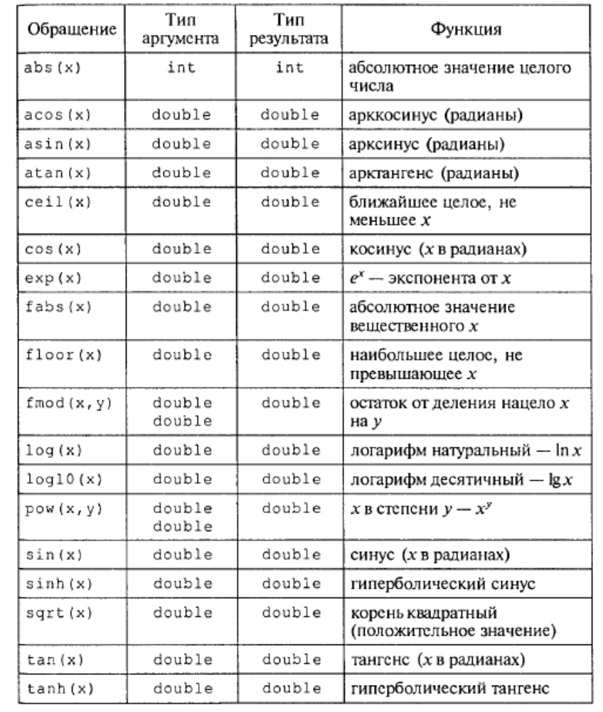

В рассматриваемой программе операторы p r i n t f (...) ; и scanf (...) ; реализуют соответственно вывод на экран и ввод исходных данных с клавиатуры. Они осуществляют обращение к соответствующим функциям стандартной библиотеки ввода-вывода Си, заголовочный файл которой имеет имя stdio.h.
Форматированный вывод на экран. Оператор вызова функции printf () имеет следующую структуру: printf(форматная_строка, список_аргументов);
Форматная строка ограничена двойными кавычками (т.е. является текстовой константой) и может включать в себя произвольный текст, управляющие символы и спецификаторы формата. Список аргументов может отсутствовать или же состоять из выражений, значения которых выводятся на экран (в частном случае из констант и переменных).
В примере 1 оператор printf ("\nа=") ; содержит текст ("а=") и управляющие символы ("\n"). Текст выводится на экран в том виде, в котором он записан. Управляющие символы влияют на расположение на экране выводимых знаков. В результате выполнения этого оператора на экран с новой строки выведутся символы а=. Признаком управляющего символа является значок \. Ниже приводится их список:
\n — перевод строки;
\ t — горизонтальная табуляция;
\ г — возврат курсора к началу новой строки;
\а — сигнал-звонок;
\Ь — возврат на один символ (одну позицию);
\f — перевод (прогон) страницы;
\ v — вертикальная табуляция.
Оператор printf ("ХпПлощадь треугольника=%.", s) ; содержит все виды параметров функции printf. Список аргументов состоит из одной переменной s. Ее значение выводится на экран.
Пара символов % f является спецификацией формата выводимого значения переменной s. Значок % — признак формата, а буква f указывает на то, что выводимое число имеет вещественный (плавающий) тип и выводится на экран в форме с фиксированной точкой. Например, если в результате вычислений переменная s получит значение 32,435621, то на экран выведется:
Площадь треугольника=32.435621
Спецификатор формата определяет форму внешнего представления выводимой величины. Вот некоторые спецификаторы формата:
%с — символ;
%s — строка;
%d — целое десятичное число (тип int);
192
%u — целое десятичное число без знака (тип unsigned);
%f — вещественные числа в форме с фиксированной точкой;
%е — вещественные числа в форме с плавающей точкой (с мантиссой и порядком).
Например, после выполнения следующих операторов
float m,p;
int k ;
m=84.3; k=-12; p=32.15;
printf("\nm=%f\tk=%d\tp=%e",m, k,p) ;
на экран выведется строка:
m=84.299999 k=-12 p=3.21500e+01
Здесь дважды используемый управляющий символ табуляции \ t отделил друг от друга выводимые значения. Из этого примера видно, что соответствие между спецификаторами формата и элементами списка аргументов устанавливается в порядке их записи слева направо.
К спецификатору формата могут быть добавлены числовые параметры:
ширина поля и точность. Ширина — это число позиций, отводимых на экране под величину, а точность — число позиций под дробную часть (после точки). Параметры записываются между значком % и символом формата и отделяются друг от друга точкой. Внесем изменения в оператор вывода для рассмотренного выше примера.
p r i n t f ( " \ n m = % 5 . 2 f \ t k = % 5 d \ t p = % 8 . 2 e \ t p = % l l . 4 e " , m , k , p , p ) ;
В результате на экране получим:
m=84.30 k= -12 р= 32.15 р= 3.2150е+01
Если в пределы указанной ширины поля выводимое значение не помещается, то этот параметр игнорируется и величина будет выводиться полностью.
К спецификаторам формата могут быть добавлены модификаторы
в следующих вариантах:
%ld — вывод long i n t;
%hu — вывод s h o r t unsigned;
%Lf — вывод long double.
Форматированный ввод с клавиатуры. Оператор вызова функции
scanf () имеет следующую структуру:
scanf(форматная_строка, список_аргументов);
Данная функция осуществляет чтение символов, вводимых с клавиатуры, и преобразование их во внутреннее представление в соответствии с типом величин. В функции scanf () форматная строка и список аргументов присутствуют обязательно. В программе из примера 1 имеется оператор:
scanf ("%f",&a);
Здесь "%f" - форматная строка; &a — список аргументов, состоящий из одного элемента. Этот оператор производит ввод числового значения в переменную а.
Символьную последовательность, вводимую с клавиатуры и воспринимаемую функцией scanf (), принято называть входным потоком. Функция scanf () разделяет этот поток на отдельные вводимые величины, интерпретирует их в соответствии с указанным типом и форматом и присваивает переменным, содержащимся в списке аргументов.
Список аргументов — это перечень вводимых переменных, причем перед именем каждой переменной ставится значок &. Это знак операции «взятие адреса переменной». Подробнее смысл этого действия будет объяснен позже, а пока примем это правило формально.
Форматная строка заключается в кавычки (как и для printf) и состоит из списка спецификаций. Каждая спецификация начинается со знака %, после которого могут следовать *ширина_поля модификатор спецификатор
Из них обязательным элементом является лишь спецификатор.
Для ввода числовых данных используются следующие спецификаторы:
d — для целых десятичных чисел (тип int);
и — для целых десятичных чисел без знака (тип unsigned int);
f — для вещественных чисел (тип float) в форме с фиксированной точкой;
е — для вещественных чисел (тип f l o a t ) в форме с плавающей точкой.
Звездочка в спецификации позволяет пропустить во входном потоке определенное количество символов. Ширина поля — целое положительное число, позволяющее определить число символов из входного потока, принадлежащих значению соответствующей вводимой переменной. Как и в спецификациях вывода для функции p r i n t f {), в спецификациях ввода функции scanf () допустимо использование модификаторов hf 1, L. Они применяются при вводе значений модифицированных типов:
hd — для ввода значений типа short int;
Id — для ввода значений типа long int;
If, le — для ввода значений типа double в форме с фиксированной и плавающей точкой;
Lf, Le — для ввода значений типа long double в форме с фиксированной и плавающей точкой.
В программе из примера 1 все три величины а, Ь, с можно ввести одним оператором:
194
scanf ("%f%f%f",&a,&b,&c);
Если последовательность ввода будет такой:
5 3.2 2.4 <Enter>
то переменные получат следующие значения: а = 5,0, 6 = 3,2,
с= 2,4. Разделителем в потоке ввода между различными значениями может быть любое количество пробелов, а также другие пробельные символы: знак табуляции, конец строки. Только после нажатия на клавишу Enter вводимые значения присвоятся соответствующим переменным. До этого входной поток помещается в буфер клавиатуры и может редактироваться.
Потоковый ввод-вывод в Си++.
Программируя на языке Си++, можно пользоваться средствами ввода-вывода стандартной библиотеки Си, подключаемой с помощью заголовочного файла stdio.h, как это делалось выше. Однако в Си++ имеются свои специфические средства ввода-вывода. Это библиотека классов, подключаемая к программе с помощью файла iostream.h. В этой библиотеке определены в качестве объектов стандартные символьные потоки со следующими именами:
cin — стандартный поток ввода с клавиатуры;
cout — стандартный поток вывода на экран.
Ввод данных интерпретируется как извлечение из потока cin и присваивание значений соответствующим переменным. В Си++ определена операция извлечения из стандартного потока, знак которой » . Например, ввод значений в переменную х реализуется оператором c i n » x ;
Вывод данных интерпретируется как помещение в стандартный поток cout выводимых значений. Выводиться могут тексты, заключенные в двойные кавычки, и значения выражений. Знак операции помещения в поток « . Примеры использования потокового вывода:
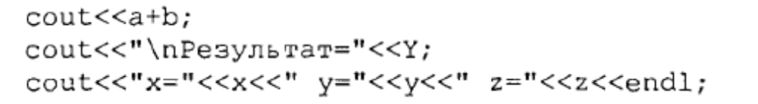
Из приведенных примеров видно, что в выходном потокеИз приведенных примеров видно, что в выходном потоке можно использовать управляющие символы, как и при использовании функции p r i n t f (); перед каждым элементом вывода нужно ставить знак операции « . Элемент вывода endl является так называемым манипулятором, определяющим перевод курсора на новую строку (действует аналогично управляющему символу \n). В процессе потокового ввода-вывода происходит преобразование из формы внешнего символьного представления во внутренний формат и обратно. Тип данных и необходимый формат определяются автоматически. Стандартные форматы задаются специальными флагами форматирования, которые устанавливаются с помощью функции setf О . Кроме того, на формат отдельных выводимых данных можно влиять путем применения специальных манипуляторов. Здесь мы не будем подробно разбирать эти вопросы. Перепишем программу из примера I в варианте с использованием потокового ввода-вывода Си++.
•include <iostream.h>
•include <math.h>
void main()
{float a,b,c,p,s;
cout«"\na="; cin»a;
cout«"\nb="; cin»b;
cout«"\nc="; cin»c;
p=(a+b+c) /2;
s = s q r t ( p * ( p - a ) * ( p - b ) * ( p - c ) ) ;
соut;«"\n Площадь треугольника="«з;
}__

ПРАКТИЧЕСКОЕ ЗАНЯТИЕ №17

HАИМЕНОВАНИЕ: Составление и отладка программ с применением условных операторов
1.ЦЕЛЬ РАБОТЫ: Научится писать программы с использованием условных операторов. Сформировать компетенцию ОК 3; овладеть знаниями и умениями для освоения ПК 1.5.

2.ПОДГОТОВКА К ЗАНЯТИЮ:
2.1. Изучить предложенную литературу.
2.2. Подготовить бланк отчёта.

3.ЛИТЕРАТУРА:
3.1 Игнатов А.С. Основы программирования. Учебное пособие, КС ПГУТИ, 2017
3.2 Белов В.В., Чистякова В.И. Программирование в Delphi: процедурное, объектно-ориентированное, визуальное. Учебное пособие. – М.: Горячая линия – Телеком, 2014

4. ПЕРЕЧЕНЬ ОБОРУДОВАНИЯ И ПРОГРАММНОГО ОБЕСПЕЧЕНИЯ:
4.1. Персональный IBM PC.

5.ЗАДАНИЕ:
5.1 Составить программу упорядочения по возрастанию значений в трех переменных.
5.2 Составить программу, которая выводит на экран меню:
1. Первое
2. Второе
3. Третье
и в зависимости от выбранного пункта выдает одну из надписей:
«Получите суп», «Получите картошку», «Получите компот», «Оставайтесь голодным». Написать два варианта программы: с использованием условного оператора if и с использованием переключателя.
5.3 Составить программу решения квадратного уравнения 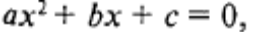, учитывающую все возможные варианты исходных данных:
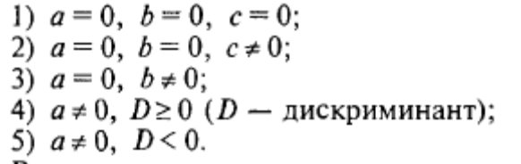
В каждом случае должно выводиться соответствующее решение или сообщение.

6. ПОРЯДОК ВЫПОЛНЕНИЯ РАБОТЫ:
6.1 По предложенной литературе изучить необходимый материал;
6.2 Выполнить задания практического занятия и записать листинг программы;
6.3 Дать ответы на контрольные вопросы;

7. СОДЕРЖАНИЕ ОТЧЕТА:
7.1 Наименование и цель работы
7.2 Код программы
7.3 Записать результат (листинг) выполненых заданий.
7.4 Ответы на контрольные вопросы
7.5 Вывод о проделанной работе

8. КОНТРОЛЬНЫЕ ВОПРОСЫ:
8.1 Что такое ветвящейся алгоритм?
8.2 Выражение это?
8.3 Алгоритм с полными вложенными ветвлениями?
8.4 Оператор switch (описать)?

ПРИЛОЖЕНИЕ:
Для программирования ветвящихся алгоритмов в языке Си имеется несколько различных средств. К ним относятся рассмотренная выше операция условия - условный оператор if и оператор выбора switch.
Условный оператор. Формат условного оператора следующий:
if (выражение) оператор].; else оператор2;
Это полная форма оператора, программирующая структуру полного ветвления. Обычно выражение — это некоторое условие, содержащее операции отношения и логические операции. Значение выражения приводится к целому и интерпретируется в соответствии с правилом: равно нулю — ложь, не равно нулю — истина.
Если выражение истинно, выполняется оператор1, если ложно —оператор2.
Необходимо обратить внимание на следующие особенности синтаксиса условного оператора:
• выражение записывается в круглых скобках;
• точка с запятой после оператора 1 ставится обязательно.
Последнее обозначает, что правило Паскаля — не ставить точку с запятой перед else — здесь не работает.
Возможно использование неполной формы условного оператора if (выражение) оператор;
Вот пример использования полной формы условного оператора для нахождения большего значения из двух переменных а и Ь:
if(a>b) max=a; else max=b;
Та же самая задача может быть решена с использованием неполного ветвления следующим образом:
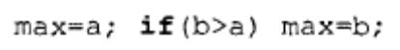
Напомним, что эту же задачу можно решить с помощью операции «условие» Теперь рассмотрим примеры программирования вложенных ветвящихся структур. Требуется вычислить функцию sign(x) — знак х, которая определена следующим образом:
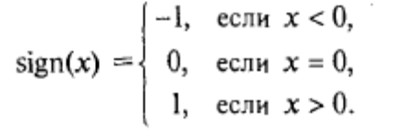
Пример 1. Алгоритм с полными вложенными ветвлениями:
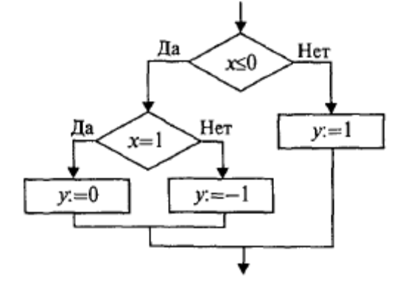
if(х<=0)
if(x==0) y=0;
e l s e у=-1;
e l s e у=1;
Пример 2. Алгоритм с неполным ветвлением:
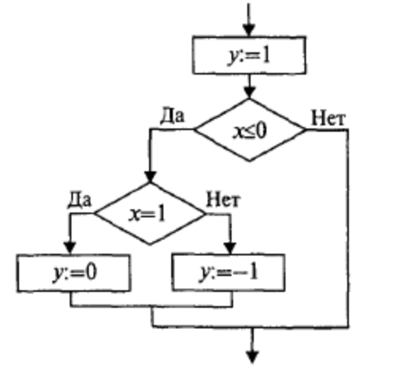
у=1;
if(х<=0)
if(x==0) y=0;
e l s e y=-l;
198
Пример 3. Упорядочить по возрастанию значения в двух переменных
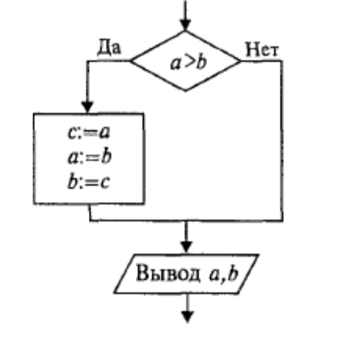
а, Ь:
Да
' '
с.-а
а:=Ь
Ь:=с
а>Ь Нет
if(a>b)
{с=а; a=b; b=c;}
c o u t « " a = " « a « " b = " « b ;
/Вывод a,b/
В данном примере использован составной оператор — последовательность операторов, заключенная в фигурные скобки. В Си фигурные скобки выполняют роль операторных скобок по аналогии с Begin, End в Паскале.
Обратите внимание на то, что перед закрывающей фигурной скобкой точку с запятой надо ставить обязательно, а после скобки точка с запятой не ставится. В следующем примере вернемся к задаче вычисления площади треугольника по длинам трех сторон. Добавим в программу проверку условия правильности исходных данных: а, Ь, с должны быть положительными, а сумма длин каждой пары сторон треугольника должна быть больше длины третьей стороны .
Пример 4.
// Площадь треугольника
•include <iostream.h>
•include <math.h>
void main()
{float a,b,c,p,s;
cout«"\na="; cin»a;
cout«"\nb=";
cout«"\nc=";
if(a>0 && b>0
{ p=(a+b+c)/2;
s=sqrt(p*(p-a)*(p-b)*(p-c));
сои1;<<"\пПлощадь треугольника="«з;
cin»b;
cin»c;
&& c>0 && a+b>c && a+c>b && b+c>a)
}
else cout("\n Неверные исходные данные.");
199
Оператор выбора (переключатель). Формат оператора выбора:
switch (целочисленное_выражение)
{ case константа1: список_операторов;
case константа2: список_операторов;
default: список_операторов;
}
Последняя строка (default) может отсутствовать.
Выполнение оператора происходит в следующем порядке:
1. Вычисляется выражение.
2. Полученное значение последовательно сравнивается с константами, помещенными после служебного слова case; при первом совпадении значений выполняются операторы, стоящие после двоеточия.
3. Если ни с одной из констант совпадения не произошло, то выполнятся операторы после слова default. Для того чтобы «обойти» выполнение операторов на последующих ветвях, нужно принять специальные меры, используя операторы выхода или перехода. Рассмотрим фрагмент программы, который переводит числовую оценку знаний ученика в ее словесный эквивалент. Согласно вузовской системе: 5 — «отлично», 4 — «хорошо», 3 — «удовлетворительно », 2 — «неудовлетворительно».
Пример 5.
#include <iostream.h>
void main()
{int ball;
cout«"\nBBeflHTe оценку: "; cin»ball;
switch (ball)
{ case 2: cout«"\t3To неудовлетворительно!^";
break;
case 3: cout«"\t3TO удовлетворительно! \n";
break;
case 4: cout<<"\t Это хорошо!\n"; break;
case 5: cout«"\t3TO отлично !\n"; break;
default: cout<<"\tHeT такой оценки!\п";
}
}
Здесь используется еще один новый для нас оператор break — оператор выхода. Его исполнение завершает работу оператора выбора, т.е. происходит «обход» других ветвей. Вот два варианта результатов выполнения этой программы:
Введите оценку: 3 Это удовлетворительно!
Введите оценку: 7 Нет такой оценки!
Если на всех ветвях убрать оператор break, то результат может выглядеть следующим образом:
Введите оценку: 3 Это удовлетворительно!
Это хорошо!
Это отлично!
Нет такой оценки!
В этом случае выполнились операторы на всех ветвях, начиная с той, которая помечена константой 3. Возможны задачи, в которых такой порядок выполнения ветвей оператора выбора может оказаться полезным. В следующем фрагменте программы происходит возведение вещественного числа х в целую степень п, где п изменяется в диапазоне от 1 до 5.
у=1.0;
switch(n)
{ case 5
case 4
case 3
case 2
case 1
y=y*x;
y=y*x;
y=y*x;
y=y*x; cout«"y="«y; break;
default: соиЪ«"Степень больше 5";__}

ПРАКТИЧЕСКОЕ ЗАНЯТИЕ №18

HАИМЕНОВАНИЕ: Составление и отладка программ с применением операторов цикла
1.ЦЕЛЬ РАБОТЫ: Научится использовать циклические операторы. Сформировать компетенцию ОК 6; овладеть знаниями и умениями для освоения ПК1,1,ПК 1.5.

2.ПОДГОТОВКА К ЗАНЯТИЮ:
2.1. Изучить предложенную литературу.
2.2. Подготовить бланк отчёта.

3.ЛИТЕРАТУРА:
3.1 Игнатов А.С. Основы программирования. Учебное пособие, КС ПГУТИ, 2017
3.2 Белов В.В., Чистякова В.И. Программирование в Delphi: процедурное, объектно-ориентированное, визуальное. Учебное пособие. – М.: Горячая линия – Телеком, 2014

4. ПЕРЕЧЕНЬ ОБОРУДОВАНИЯ И ПРОГРАММНОГО ОБЕСПЕЧЕНИЯ:
4.1. Персональный IBM PC.

5.ЗАДАНИЕ:
5.1 Используя циклы while, do - while и for, написать три варианта программы получения на экране таблицы синусов для значений аргумента в диапазоне от 0 до π/2 с заданным числом шагов.
5.2 Вычислить и вывести все члены числового ряда
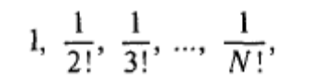
значение которых превышает 10 в -5.
5.3 Напечатать в возрастающем порядке все трехзначные числа, в десятичной записи которых нет одинаковых цифр.

6. ПОРЯДОК ВЫПОЛНЕНИЯ РАБОТЫ:
6.1 По предложенной литературе изучить необходимый материал;
6.2 Выполнить задания практического занятия и записать листинг программы;
6.3 Дать ответы на контрольные вопросы;

7. СОДЕРЖАНИЕ ОТЧЕТА:
7.1 Наименование и цель работы
7.2 Код программы
7.3 Записать результат (листинг) выполненых заданий.
7.4 Ответы на контрольные вопросы
7.5 Вывод о проделанной работе

8. КОНТРОЛЬНЫЕ ВОПРОСЫ:
8.1 Зачем нужен фаил l i m i t s. h?
8.2 Когда программа будет «топтаться на месте»?
8.3 Что делает-« i++» ?
8.4 Отличие do ... while от repeat... u n t i l?

ПРИЛОЖЕНИЕ:
В Си, как и в Паскале, существуют все три типа операторов цикла: цикл с предусловием, цикл с постусловием и цикл с параметром.
Цикл с предусловием. Формат оператора цикла с предусловием:
while (выражение) оператор;
Цикл повторяет свое выполнение, пока значение выражения отлично от нуля, т. е. заключенное в нем условие цикла истинно.
В качестве примера использования оператора цикла рассмотрим программу вычисления факториала целого положительного числа N!. Сопоставим программу решения этой задачи, написанную
на Паскале, с программой на Си.
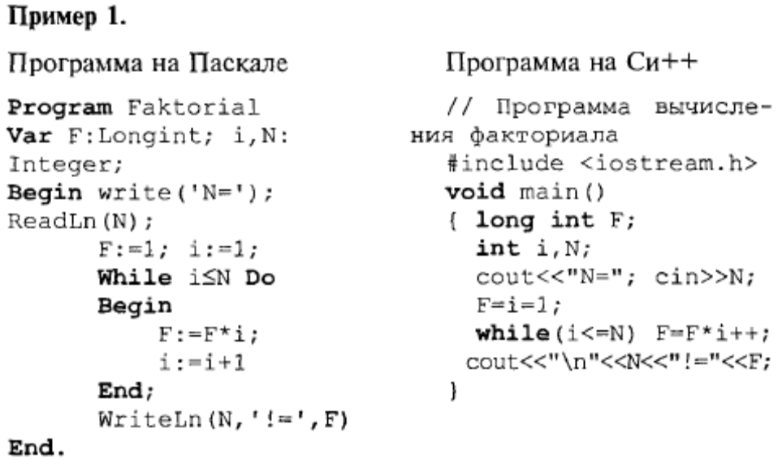
Обратите внимание на операторы в теле цикла. Конечно, и в Си-программе можно было написать два оператора присваивания, объединив их фигурными скобками. Однако использованный способ записи более лаконичен и более характерен для Си. Этот же самый оператор можно было записать еще короче: F*=i++ .
При практическом использовании этой программы не следует забывать, что факториал - очень быстро растущая функция, и поэтому при определенных значениях N выйдет из диапазона, соответствующего типу long int. Задав для переменной F тип unsigned long, можно сдвинуть эту границу, но этого может оказаться недостаточно. Предлагаем в качестве самостоятельного задания исследовать предельные значения N для двух указанных типов переменной F.
Интересно свойство следующего оператора: while (1);
Это бесконечный пустой цикл. Использование в качестве выражения константы 1 приводит к тому, что условие повторения цикла все время остается истинным и работа цикла никогда не заканчивается. Тело в этом цикле представляет собой пустой оператор. При исполнении такого оператора программа будет «топтаться на месте».
Рассмотрим еще один пример использования оператора цикла while. Вернемся к задаче итерационного вычисления суммы гармонического ряда: 1 +1/2+1/3+... с заданной точностью ε. Снова сопоставим программу на Си с программой на Паскале.
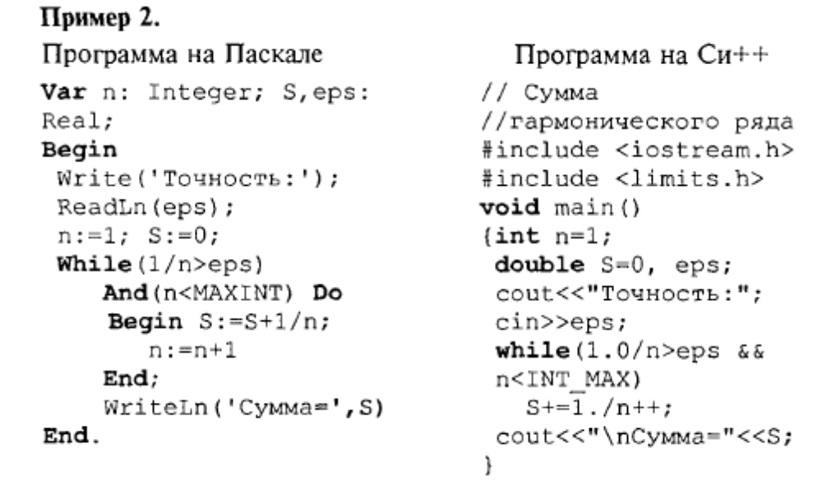
Файл l i m i t s . h, подключаемый препроцессором, содержит определения предельных констант для целых типов данных. В частности, константа с именем INT_MAX равна максимальному значению типа i n t в данной реализации компилятора. Если для типа int используется двухбайтовое представление, то INT_MAX=327 67.
В этом же заголовочном файле определены и другие константы:
INT_MIN=-327 68; LONG_MAX=2147483647 И Т.Д.
Цикл с постусловием. Формат оператора цикла с постусловием:
do оператор while (выражение);
Цикл выполняется до тех пор, пока выражение отлично от Нуля, т.е. заключенное в нем условие цикла истинно. Выход из Цикла происходит после того, как значение выражения станет ложным, иными словами равным нулю. Таким образом, в отличие от оператора repeat... u n t i l , используемого в Паскале, где в конце пишется условие выхода из цикла, в операторе do ... while
в Си в конце пишется условие повторения цикла. В качестве примера рассмотрим программу вычисления N!, в которой используется цикл с постусловием, и сопоставим ее с аналогичной программой на Паскале.
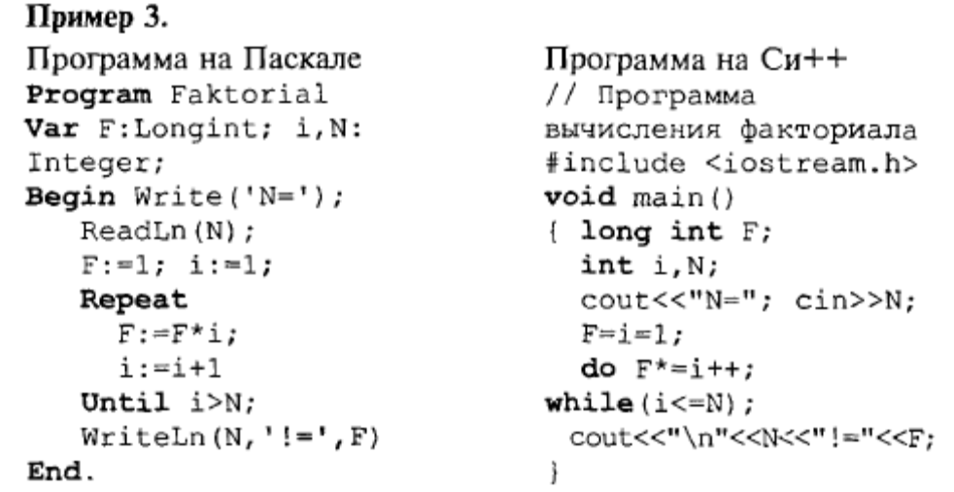

ПРАКТИЧЕСКОЕ ЗАНЯТИЕ №19

HАИМЕНОВАНИЕ: Вложенные циклы
1.ЦЕЛЬ РАБОТЫ: Научится применять вложенные циклы при программирование на C++. Сформировать компетенции ОК 1,ОК3,ОК5.

2.ПОДГОТОВКА К ЗАНЯТИЮ:
2.1. Изучить предложенную литературу.
2.2. Подготовить бланк отчёта.

3.ЛИТЕРАТУРА:
3.1 Игнатов А.С. Основы программирования. Учебное пособие, КС ПГУТИ, 2017
3.2 Белов В.В., Чистякова В.И. Программирование в Delphi: процедурное, объектно-ориентированное, визуальное. Учебное пособие. – М.: Горячая линия – Телеком, 2014

4. ПЕРЕЧЕНЬ ОБОРУДОВАНИЯ И ПРОГРАММНОГО ОБЕСПЕЧЕНИЯ:
4.1. Персональный IBM PC.

5.ЗАДАНИЕ:
5.1 Дано целое п > 2. Напечатать все простые числа из диапазона [2,п].
5.2 Составить программу перевода целого десятичного числа в двоичную систему счисления.
5.3 Составить программу перевода целого десятичного числа в шестнадцатеричную систему счисления.

6. ПОРЯДОК ВЫПОЛНЕНИЯ РАБОТЫ:
6.1 По предложенной литературе изучить необходимый материал;
6.2 Выполнить задания практического занятия и записать листинг программы;
6.3 Дать ответы на контрольные вопросы;

7. СОДЕРЖАНИЕ ОТЧЕТА:
7.1 Наименование и цель работы
7.2 Код программы
7.3 Записать результат (листинг) выполненых заданий.
7.4 Ответы на контрольные вопросы
7.5 Вывод о проделанной работе

8. КОНТРОЛЬНЫЕ ВОПРОСЫ:
8.1 Описать цикл с параметром?
8.2 Зачем нужен оператор continue?
8.3 Оператор goto?
8.4 Выход из цикла?

ПРИЛОЖЕНИЕ:
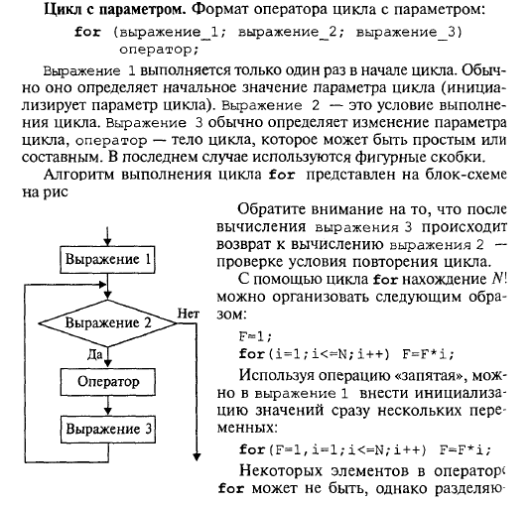
щие их точки с запятой обязательно должны присутствовать. В следующем примере инициализирующая часть вынесена из оператора
for:
F=l; i = l ;
for(;i<=N;i++) F=F*i;
Ниже показан еще один вариант вычисления N!. В нем на месте тела цикла находится пустой оператор, а вычислительная часть внесена в выражение 3.
for(F=l,i=l;i<=N;F=F*i,i++);
Этот же оператор можно записать в следующей форме:
for(F=l,i=l;i<=N;F*=i++) ;
В языке Си оператор for является достаточно универсальным средством для организации циклов. С его помощью можно программировать даже итерационные циклы, что невозможно в Паскале. Вот пример вычисления суммы элементов гармонического ряда, превышающих заданную величину е:
for(n=l,S=0;1.0/n>eps && n<INT_MAX;n++) S+=1.0/n;
И наконец, эта же самая задача с пустым телом цикла:
for(n=l,S=0;1.0/n>eps && n<INT_MAX;S+=l.0/n++);
Следующий фрагмент программы на Си++ содержит два вложенных цикла for. В нем запрограммировано получение на экране таблицы умножения.
for(х=2;х<=9;х++)
for(y=2;y<=9;y++)
c o u t < < " \ n " « x « " * " « y « " = "<<x*y;
На экране будет получен следующий результат:
2*2=4
2*3=6
9*8=72
9*9=81
Оператор continue. Если выполнение очередного шага цикла требуется завершить до того, как будет достигнут конец тела цикла, используется оператор continue. Следующий фрагмент программы обеспечивает вывод на экран всех четных чисел в диапазоне
от 1 до 100.
for(i=l;i<=100;i++)
{if(i%2) continue; cout«"\t"«i; }
Для нечетных значений переменной / остаток от деления на 2 будет равен единице, этот результат воспринимается как значение «истина» в условии ветвления, и выполняется оператор сontinue. Он завершит очередной шаг цикла, выполнение цикла перейдет к следующему шагу.
Оператор goto. Оператор безусловного перехода goto существует в языке Си, как и во всех других языках программирования высокого уровня. Однако с точки зрения структурного подхода к программированию его использование рекомендуется ограничить. Формат оператора:
goto метка;
Метка представляет собой идентификатор с последующим двоеточием, ставится перед помечаемым оператором. Одна из ситуаций, в которых использование goto является оправданным — это необходимость «досрочного» выхода из вложенного цикла. Вот пример такой ситуации:
for(...)
{ while (...)
{ for(...)
{... goto exit ...}
}
}
e x i t : cout«"Bыход из цикла";
При использовании оператора безусловного перехода необходимо учитывать следующие ограничения:
• нельзя входить внутрь блока извне;
• нельзя входить внутрь условного оператора (if ...else...);
• нельзя входить внутрь переключателя;
• нельзя входить внутрь цикла.

ПРАКТИЧЕСКОЕ ЗАНЯТИЕ №20

HАИМЕНОВАНИЕ: Решение задач на одномерные массивы
1.ЦЕЛЬ РАБОТЫ: Научится использовать одномерные массивы при программирование на С++. Сформировать компетенцию ОК 3; овладеть знаниями и умениями для освоения ПК 1.1.

2.ПОДГОТОВКА К ЗАНЯТИЮ:
2.1. Изучить предложенную литературу.
2.2. Подготовить бланк отчёта.

3.ЛИТЕРАТУРА:
3.1 Игнатов А.С. Основы программирования. Учебное пособие, КС ПГУТИ, 2017
3.2 Белов В.В., Чистякова В.И. Программирование в Delphi: процедурное, объектно-ориентированное, визуальное. Учебное пособие. – М.: Горячая линия – Телеком, 2014

4. ПЕРЕЧЕНЬ ОБОРУДОВАНИЯ И ПРОГРАММНОГО ОБЕСПЕЧЕНИЯ:
4.1. Персональный IBM PC.

5.ЗАДАНИЕ:
5.1 Дан вектор {z,}', i = 1, ••-, 50. Вычислить длину этого вектора:
5.2 Вычислить полином 10-й степени по формуле Горнера:
й10х10+ а9х9+ ... + а{х + а0= ((...(ai0x + а9)х + д8)х + ... + а^х + a0.
5.3 Для вектора {х,}, / = 1, ..., 20, подсчитать количество компонент, значения которых лежат в интервале [0,1].
5.4 Даны два вектора {х,}, {у,}, / = 1, ..., 10, упорядоченные по возрастанию. Слить их в один вектор {z,), / = 1, ..., 20 так, чтобы сохранилась упорядоченность.
5.5 Дан массив, состоящий из 100 целых чисел.
а) Вывести все числа, которые встречаются в" этом массиве несколько раз.
б) Вывести все числа, которые встречаются в массиве только по одному разу.

6. ПОРЯДОК ВЫПОЛНЕНИЯ РАБОТЫ:
6.1 По предложенной литературе изучить необходимый материал;
6.2 Выполнить задания практического занятия и записать листинг программы;
6.3 Дать ответы на контрольные вопросы;

7. СОДЕРЖАНИЕ ОТЧЕТА:
7.1 Наименование и цель работы
7.2 Код программы
7.3 Записать результат (листинг) выполненых заданий.
7.4 Ответы на контрольные вопросы
7.5 Вывод о проделанной работе

8. КОНТРОЛЬНЫЕ ВОПРОСЫ:
8.1 Массив это?
8.2 Операция sizeof де используется?
8.3 Где происходит объявление переменных?
8.4 Зачем нужен оператор c l r s c r?

ПРИЛОЖЕНИИ:
Понятие массива знакомо из Паскаля. Массив — это структура однотипных элементов, занимающих непрерывную область памяти. С массивом связаны следующие его свойства: имя, тип, размерность, размер. Формат описания массива следующий:
тип элементов имя [константное выражение]
Константное выражение определяет размер массива, т. е. числе элементов этого массива. Например, согласно описанию i n t A[10]; объявлен массив с именем А, содержащий 10 элементов целого типа. Элементы массива обозначаются индексированными именами. Нижнее значение индекса равно 0:
А [ 0 ] , А [ 1 ] , А [ 2 ] , А [ 3 ] , А [ 4 ] , А [ 5 ] , А [ 6 ] , А [ 7 ],
А [ 8 ] , А[9]
В отличие от Паскаля в Си нельзя определять произвольные диапазоны для индексов. Размер массива, указанный в описании, всегда на единицу больше максимального значения индекса.
Размер массива может явно не указываться, если при его объявлении производится инициализация значений элементов.
Например:
i n t p [ ] = { 2 , 4, б, 10, 1 };
В этом случае создается массив из пяти элементов со следующими значениями:
р [ 0 ] = 2 , р [ 1 ] = 4 , р [ 2 ] = б , р [ 3 ] = 1 0 , р [ 4 ] =1
В результате следующего объявления массива i n t М[б]={5, 3, 2 };
будет создан массив из шести элементов. Первые три элемента получат инициализированные значения. Значения остальных будут либо неопределенными, либо равны нулю, если массив внешний или статический. Рассмотрим несколько примеров программ обработки одномерных массивов.
Пример 1. Ввод с клавиатуры и вывод на экран одномерного массива.
//Ввод и вывод массива
tinclude <iostream.h>
•include <conio.h>
void main()
{ int i, A [ 5 ] ;
c l r s c r ( ) ;
f o r ( i = 0 ; i<5; i++)
{ c o u t « " A [ " « i « " ] = " ; c i n » A [ i ] ;}
f o r ( i = 0 ; i<5; i++)
c o u t « " A [ " « i « " ] = " « A [ i ] « "
}
218
Пример 2. Ввод вещественного массива и вычисление среднего значения.
//Среднее значение массива
•include <iostream.h>
•include <conio.h>
void main()
{ const n=10;
int i; double A[n], SA;
clrscr () ;
for(i=0; i<n; i++) {cout«"A["«i«" ]=" ;
cin»A[i] ; }
SA=0;
for(i=0; i<n;i++) SA=SA+A[i];
SA=SA/n;
cout<<"/переднее значение="«SА;
}
В этой программе обратите внимание на определение размера массива через константу.
Пример 3. Сортировка массива «методом пузырька».
//Сортировка массива
•include <iostream.h>
•include <conio.h>
void main()
{ int X[]={6,4,9,3,2,1,5,7,8,10};
int i,j,n,A;
clrscr();
n=sizeof(X)/sizeof(X[0] ) ;
for(i=0; i<n-l; i++)
f o r ( j = 0 ; j < n - l - i ; j++)
i f ( X [ j ] > X [ j + l ] ) {A=X[j]; X [ j ] = X [ j + l ] ; X[j+1]=A;}
f o r ( i = 0 ; i<n; i++) c o u t « X [ i ] « " " ;
}
В данной программе массив инициализирован. Его размер равен числу заданных значений. Чтобы сделать программу универсальной по отношению к размеру массива, значение размера вычисляется автоматически и заносится в переменную n. Для этого используется операция sizeof () — определение размера в байтах. Результат sizeof (X) равен размеру в памяти всего массива х — 20 байтам. Результат sizeof (Х[0] ) равен размеру одного элемента массива — 2 байтам. Отношение этих величин равно 10 — числу элементов массива. Внимательно проанализируйте
организацию перебора значений параметров вложенных циклов — i , j .В результате выполнения этой программы на экран выведется упорядоченная числовая последовательность
1 2 3 4 5 6 7 8 9 10

ПРАКТИЧЕСКОЕ ЗАНЯТИЕ №21

HАИМЕНОВАНИЕ: Решение задач по многомерным динамическим массивам
1.ЦЕЛЬ РАБОТЫ: Научится использовать двумерные массивы при программирование на С++. Сформировать компетенцию ОК 8; овладеть знаниями и умениями для освоения ПК 1.5.

2.ПОДГОТОВКА К ЗАНЯТИЮ:
2.1. Изучить предложенную литературу.
2.2. Подготовить бланк отчёта.

3.ЛИТЕРАТУРА:
3.1 Игнатов А.С. Основы программирования. Учебное пособие, КС ПГУТИ, 2017
3.2 Белов В.В., Чистякова В.И. Программирование в Delphi: процедурное, объектно-ориентированное, визуальное. Учебное пособие. – М.: Горячая линия – Телеком, 2014

4. ПЕРЕЧЕНЬ ОБОРУДОВАНИЯ И ПРОГРАММНОГО ОБЕСПЕЧЕНИЯ:
4.1. Персональный IBM PC.

5.ЗАДАНИЕ:
5.1 С помощью датчика случайных чисел заполнить двоичную матрицу 5x10. Определить номер строки с наибольшим количеством нулей.
5.2 Транспонировать целочисленную матрицу 5x5, т.е. отразить относительно главной диагонали.
5.3 В двоичной матрице 10х 10 найти совпадающие строки.

6. ПОРЯДОК ВЫПОЛНЕНИЯ РАБОТЫ:
6.1 По предложенной литературе изучить необходимый материал;
6.2 Выполнить задания практического занятия и записать листинг программы;
6.3 Дать ответы на контрольные вопросы;

7. СОДЕРЖАНИЕ ОТЧЕТА:
7.1 Наименование и цель работы
7.2 Код программы
7.3 Записать результат (листинг) выполненых заданий.
7.4 Ответы на контрольные вопросы
7.5 Вывод о проделанной работе

8. КОНТРОЛЬНЫЕ ВОПРОСЫ:
8.1 В чем разница при объявление двумерных массивов в Паскале и Си?
8.2 Как инициализируются элементы массива?
8.3 Что такое –манипулятор?
8.4 Что делает функция – rand?

ПРИЛОЖЕНИЕ:
Многомерные массивы. Двумерный массив трактуется как одномерный массив, элементами которого является массив с указанным в описании типом элементов. Например, оператор f l o a t R[5][10]; объявляет массив из пяти элементов, каждый из которых есть массив из десяти вещественных чисел. Отдельные величины этого массива обозначаются именами с двумя индексами: R [ 0 ] [0], R [ 0 ] [ 1 ] , ..., R [ 4 ] [ 9]. Объединять индексы в одну пару скобок нельзя, т.е. запись R[2, 3] ошибочна. Пример описания трехмерного массива:
double X[3][7][20];
Как и в Паскале, порядок расположения элементов многомерного массива в памяти такой, что прежде всего меняется последний индекс, затем предпоследний и т.д., и лишь один раз пробегает свои значения первый индекс. При описании многомерных массивов их также можно инициализировать. Делать это удобно так:
i n t M[3][3]={ 11,12,13,21,22,23,31,32,33 };
Рассмотрим примеры программ обработки матриц — числовых двумерных массивов.
Пример 4. Вычисление и вывод на экран таблицы умножения в форме матрицы Пифагора.
// Матрица Пифагора
•include <stdio.h>
•include <conio.h>
void main()
{ int i,j, A[10][10];
clrscr ();
for(i=l; i<=9; i++)
{ for(j=l; j<=9; j++)
{ A[i][j]=i*j;
printf("%5d",A[i][j]);
}
printf ("\n");
}
}
По данной программе в двумерном массиве А не будут заполнены нулевая строка и нулевой столбец. По-прежнему интерпретируем первый индекс двумерного массива как номер строки матрицы, а второй индекс — как номер столбца.
Пример 5. Заполнение матрицы случайными числами в диапазоне
от 0 до 99 и поиск в ней максимального значения.
# i n c l u d e <iostream.h>
# i n c l u d e <iomanip.h>
# i n c l u d e <conio.h>
# i n c l u d e < s t d l i b . h>
#define n 5
v o i d main()
{ i n t i , j , ImaxA,JmaxA,A[n] [ n ];
c l r s c r ( ) ;
r a n d o m i z e ( ) ; //Установка датчика случайных чисел
f o r ( i = 0 ; i<n; i++)
{ for(j=0; j<n; j++)
{ A[i] [j]=rand()%100;
cout<<setw(6) « A [ i ] [ j ];
}
c o u t « e n d l ;
}
ImaxA=JmaxA=0;
f o r ( i = 0 ; i<n; i++)
{ f o r ( j = 0 ; j<n; j++)
i f (A[i][j]>A[ImaxA][JmaxA])
{ ImaxA=i; JmaxA=j; }
}
соии<"Максимальное_значение: ["<<ImaxA«"] ["
<<JmaxA<<"]=" <<A[ImaxA][JmaxA];
}
В результате тестирования этой программы получен следующий
результат:
46 23 57 35 18
8 48 68 4 70
56 98 16 71 40
70 84 66 67 11
20 44 37 57 38
Максимальное значение: А[2][1]=98
В данной программе имеются новые элементы, использование которых требует пояснения. В стандартной библиотеке с заголовочным файлом s t d l i b . h содержится функция, прототип которой имеет вид: i n t rand ( v o i d ). Результатом этой функции является целое случайное число из диапазона от 0 до RAND_MAX. Значение константы RAND_MAX определено в заголовочном файле s t d l i b . h и обычно равно 32767 — максимально допустимому целому числу. Для получения случайных чисел в диапазоне от 0 до N- 1 достаточно вычислить остаток от целого деления rand () на N. Функция с прототипом void randomize (void) выполняет первоначальную настройку датчика случайных чисел так, чтобы последовательность чисел не повторялась при повторном выполнении программы. Другим новым элементом в данной программе является использование манипуляторов для управления потоковым выводом с помощью стандартного объекта cout. Манипуляторы объявляются в заголовочном файле iomanip.h. Манипулятор setw(n) влияет на формат следующего элемента выходного потока. Он указывает на то, что значение будет выводиться в п позиций на экране (в программе п = б). Другой использованный манипулятор — endl — обозначает конец строки и переводит экранный курсор на начало новой строки. Его действие аналогично действию управляющего символа \n.

